Документ предоставлен КонсультантПлюс

МИНИСТЕРСТВО ПРОСВЕЩЕНИЯ РОССИЙСКОЙ ФЕДЕРАЦИИ

РАСПОРЯЖЕНИЕ
от 23 сентября 2019 г. N Р-97

ОБ УТВЕРЖДЕНИИ МЕТОДИЧЕСКИХ РЕКОМЕНДАЦИЙ
О РЕАЛИЗАЦИИ ПРОЕКТА "БИЛЕТ В БУДУЩЕЕ" В РАМКАХ
ФЕДЕРАЛЬНОГО ПРОЕКТА "УСПЕХ КАЖДОГО РЕБЕНКА"

В целях создания и функционирования системы мер ранней профориентации по ознакомлению обучающихся 6 - 11 классов с современными профессиями, определению профессиональных интересов детей в получении рекомендаций по построению индивидуального учебного плана в соответствии с выбранными профессиональными компетенциями (профессиональными областями деятельности) в рамках проекта "Билет в будущее", проводимого во исполнение контрольной точки 3.1. Плана мероприятий по реализации федерального проекта "Успех каждого ребенка" Паспорта национального проекта "Образование":
Утвердить прилагаемые методические рекомендации о реализации проекта "Билет в будущее" в рамках федерального проекта "Успех каждого ребенка".

Заместитель Министра
И.П.ПОТЕХИНА

Приложение

Утверждены
распоряжением Министерства
просвещения Российской Федерации
от 23 сентября 2019 г. N Р-97

МЕТОДИЧЕСКИЕ РЕКОМЕНДАЦИИ
О РЕАЛИЗАЦИИ ПРОЕКТА "БИЛЕТ В БУДУЩЕЕ" В РАМКАХ
ФЕДЕРАЛЬНОГО ПРОЕКТА "УСПЕХ КАЖДОГО РЕБЕНКА" В 2019 ГОДУ

I. Общая информация

Настоящие методические рекомендации предназначены для создания и функционирования системы мер ранней профессиональной ориентации в рамках проекта "Билет в будущее", включающей ознакомление обучающихся 6 - 11 классов общеобразовательных организаций с современными профессиями, определение профессиональных интересов детей, формирование рекомендаций по построению индивидуальной образовательной траектории в соответствии с выбранными профессиональными компетенциями (профессиональными областями деятельности) и во исполнение контрольной точки 3.1. Плана мероприятий по реализации федерального проекта "Успех каждого ребенка" Паспорта национального проекта "Образование".
Методические рекомендации направлены на обеспечение в Российской Федерации единых организационных и методических условий реализации проекта "Билет в будущее".
Настоящие методические рекомендации адресованы всем категориям управленческих, административно-технических и педагогических работников, принимающих участие в организации и реализации мероприятий, проводимых в рамках проекта "Билет в будущее" в субъектах Российской Федерации в 2019 году.
Организатором проекта "Билет в будущее" в 2019 г. является Союз "Молодые профессионалы (Ворлдскиллс Россия)".
Реализация проекта в субъектах Российской Федерации, прошедших отбор для реализации практических мероприятий проекта по профессиональной ориентации учащихся 6 - 11 классов общеобразовательных организаций "Билет в будущее", осуществляется за счет средств федерального бюджета.
Реализация мероприятий проекта "Билета в будущее" в инициативном порядке может финансироваться за счет средств субъекта Российской Федерации, внебюджетных средств и иных источников.
Реализация проекта "Билет в будущее" в инициативном порядке включает в себя выполнение всех требований, изложенных в настоящих методических рекомендациях, в том числе согласование с научно-методическим советом Министерства просвещения Российской Федерации по реализации проекта "Билет в будущее".

II. Термины и определения

Аниматор - специалист, ответственный за организацию работы участников Профессионального маршрута "Билет в будущее" в процессе прохождения квеста.
Вожатый - специалист, ответственный за сопровождение детей на площадке Фестиваля профессий "Билет в будущее" с момента прибытия к месту сбора до завершения мероприятия и выхода с площадки проведения мероприятия.
Волонтер - сотрудник-доброволец, сопровождающий работу мероприятия в рамках проекта "Билет в будущее", оказывающий помощь и содействие участникам и организаторам.
Выставочное оборудование - выставочные образцы или макеты оборудования, демонстрирующие работу компании, отрасли или принцип работы определенной технологии, технического устройства.
Индивидуальная образовательная траектория - путь освоения универсальных и профессиональных компетенций, формируемый участником совместно с педагогом-навигатором с использованием возможностей образовательной среды (общее образование, проекты и программы дополнительного образования, программы предпрофессионального и профессионального обучения для обучающихся общеобразовательных организаций, профессиональные соревнования и чемпионаты и т.д.).
Квест - формат профориентационного мероприятия в рамках Профессионального маршрута "Билет в будущее", основанный на прохождении участником последовательной цепочки заданий для достижения конечной цели; представляет собой игровое подобие профориентационного теста.
Кейсовое задание (кейс) - практико-ориентированное задание, которое включает в себя решение участниками актуальных задач, характерных для тематического направления проекта "Билет в будущее".
Компетенция - комплексное умение, обеспечивающее готовность человека к решению той или иной группы профессиональных задач (профессиональная компетенция) или задач надпрофессионального либо внепрофессионального характера (универсальная компетенция).
Координаторы проекта - специалисты, обеспечивающие организацию системы мероприятий проекта "Билет в будущее" в масштабах субъекта Российской Федерации.
Мини-лекторий - вводная часть профессиональной пробы, ориентированная на быстрое погружение участников в содержание тематического направления проекта "Билет в будущее".
Мини-проба - формат практического мероприятия в рамках Профессионального маршрута "Билет в будущее". Представляет собой непродолжительное (15 мин.) практическое задание, в ходе которого участники работают с материалами, инструментами, оборудованием, программным обеспечением. Организация деятельностного подхода обеспечивает ознакомление с конкретной профессиональной компетенцией.
Модератор - специалист, отвечающий за координацию профессиональных проб внутри тематического направления Фестиваля профессий "Билет в будущее".
Неосознанная некомпетентность - уровень профессионального самоопределения, который характеризуется низким уровнем знаний о современном мире профессий и системе профессионального образования, невысоким уровнем мотивации к выбору и освоению инструментов выбора, зависимость от стереотипов и мнений окружающих, низкой актуальностью темы профориентации в общем. ("Не вполне осознаю, что мне предстоит выбор").
Неосознанная компетентность - уровень профессионального самоопределения, который характеризуется низким или средним уровнем знаний о современных профессиях и системе образования, пониманием собственных дефицитов в вопросах выбора профессии, осознанием актуальности темы профориентации, потребностью теоретического и практического знакомства с профессиональными компетенциями с целью дальнейшего самоопределения. ("Нахожусь в процессе осознанного выбора").
Осознанная компетентность - уровень профессионального самоопределения, который характеризуется относительно высоким уровнем мотивации на развитие в конкретной профессиональной сфере или компетенции, пониманием уровня развития своих знаний, умений, навыков и личностных качеств, осознанным выбором способов саморазвития из ряда альтернатив. ("Самостоятельно и осознанно определился с предпочтительной профессиональной сферой").
Партнеры фестиваля - предприятия и организации экономической и социальной сферы (включая образовательные организации различного типа), участвующие в работе Фестиваля профессий "Билет в будущее" путем предоставления выставочного оборудования и оборудования для проведения профессиональных проб, делегирования специалистов для работы в качестве спикеров, экспертов и экспонентов.
Партнеры кейса - партнеры фестиваля, принимающие участие в разработке и проведении конкретного кейсового задания.
Педагог-навигатор - специалист, непосредственно осуществляющий педагогическую поддержку обучающихся в процессе формирования и дальнейшей реализации их индивидуальных образовательных траекторий. В качестве педагогов-навигаторов могут выступать педагогические работники общего, среднего и дополнительного образования, задействованные в реализации проекта "Билет в будущее", а также представители органов исполнительной власти субъектов Российской Федерации, центров опережающей профессиональной подготовки.
Повышение квалификации - профессиональное обучение педагогических работников, задействованных в реализации проекта "Билет в будущее", с целью повышения уровня теоретических знаний, совершенствования практических навыков и умений, формирования профессиональных квалификаций в области профессиональной ориентации обучающихся.
Профессиональная ориентация - система последовательных, научно обоснованных мероприятий, направленных на обеспечение профессионального самоопределения и построения индивидуальной образовательной и трудовой траектории человека в соответствии с его индивидуальными особенностями и потребностями развития экономики.
Профессиональная проба - комплекс практико-ориентированных мероприятий, обеспечивающий погружение участников проекта "Билет в будущее" в специально смоделированную профессиональную среду, предполагающий выполнение заданий, связанных с определенной профессией, в том числе на профессиональном оборудовании, и способствующий осознанному выбору будущей профессии.
Спикер - специалист, обеспечивающий проведение вводной лекции в рамках мини-лектория и погружение обучающихся в тематику Фестиваля профессий "Билет в будущее".
Тематическое направление - отраслевая зона, в которой проводятся профессиональные пробы.
Тьютор (ассистент) - специально подготовленное лицо, осуществляющее сопровождение участия в практических мероприятиях "Билет в будущее" лиц с инвалидностью или ограниченными возможностями здоровья.
Участники проекта - обучающиеся 6-х - 11-х классов общеобразовательных школ, охваченные участием в мероприятиях проекта "Билет в будущее".
Эксперт - специалист в определенной отрасли, обеспечивающий выполнение профессиональной пробы (кейсового задания, мини-пробы, либо прохождение экскурсии) и погружение обучающихся в профессию в тематическом направлении проекта "Билет в будущее".
Экспонент - представитель компании или образовательного учреждения, предоставляющий оборудование для формирования экспозиционной зоны.
Фестиваль профессий - комплексная профориентационная площадка для проведения масштабных и значимых образовательных событий, обеспечивающих интенсивное погружение участников в пространство востребованных и перспективных профессий и отраслей (не менее 9 профессиональных проб по трем тематическим направлениям на каждого участника). Всего на Фестивале профессий "Билет в будущее" будут сотни профессий и кейсов.

III. Концепция реализации в 2019 году проекта
"Билет в будущее"

1. Актуальность проекта

Профориентация обучающихся - приоритетная государственная задача, закрепленная в национальном проекте "Образование". Результаты профориентации и построения молодым человеком своего профессионального пути связаны не только с его успешной самореализацией, но и с его вкладом в экономическое развитие субъекта Российской Федерации, страны в целом. В настоящий момент обучающиеся включены в большое число разнообразных профориентационных форматов: от профориентационных тестов, которые проходят более половины обучающихся общеобразовательных организаций, до экскурсий на предприятия, кружков, программ предпрофессионального обучения. Однако существующие подходы и организационные формы профориентации не в полной мере обеспечивают раннюю профессиональную ориентацию учащихся 6 - 11 классов общеобразовательных организаций.
Запуск в 2018 году проекта "Билет в будущее" показал, что большинство обучающихся 6 - 11 классов при выборе профессии демонстрируют неосознанную некомпетентность - то есть не просто отсутствие подготовленности к адекватному выбору своего профессионального пути, но непонимание самой необходимости совершать выбор и удовлетворенность своим текущим положением. Таким образом, традиционные подходы к организации профориентационной работы с обучающимися, не учитывающие низкий уровень их осознанности, требуют обновления, что и предполагается осуществить в рамках проекта "Билет в будущее".

2. Цели и задачи проекта

Цель проекта - формирование осознанности и способности к выбору обучающимся профессиональной траектории.
Целевая категория проекта - обучающиеся 6-х - 11-х классов общеобразовательных организаций, включая детей с ограниченными возможностями здоровья.
Формирование способности выбора профессиональной траектории невозможно без понимания сильных продвинутых качеств и собственных ограничений, без профессиональных проб, попыток выбора и совершенных ошибок. Так, результатом профессиональной пробы может стать выбор соответствующей профессии, либо отказ от нее, что также помогает обучающемуся продвинуться в процессе самопознания и самоопределения. Использование в проекте "Билет в будущее" цифровой платформы обеспечивает сбор и анализ информации по итогам прохождения всех диагностик и практик каждым обучающимся и затем используется как надежная основа для формирования индивидуальных рекомендаций по построению дальнейшей образовательно-профессиональной траектории.
Проект "Билет в будущее" не является заменой существующих форматов и не призван решить все проблемы в области профориентации обучающихся. Его основные задачи - систематизация и совершенствование существующих практик профориентации с применением массовых цифровых инструментов, активное включение обучающихся в процесс самоопределения на основе неоднократных профессиональных проб, накопление цифрового портфолио обучающегося и выработка рекомендаций по построению индивидуального учебного плана, в соответствии с выбранными профессиональными компетенциями по итогам участия в проекте.

3. Структура проекта

Проект "Билет в будущее" в 2019 году включает следующие элементы:
электронный ресурс (платформа);
тестирование (онлайн-диагностика);
система очных (практических) мероприятий, реализуемых в субъектах Российской Федерации в одном из двух вариантов:
в рамках формата "Фестиваль профессий "Билет в будущее";
в рамках Профессионального маршрута "Билет в будущее";
выдача рекомендаций участникам по построению индивидуального учебного плана по итогам участия в проекте "Билет в будущее";
система подготовки педагогов-навигаторов и управленческих команд субъектов Российской Федерации.
Соотношение элементов проекта "Билет в будущее" представлено в схеме 1.

Схема 1

Соотношение элементов проекта "Билет в будущее"

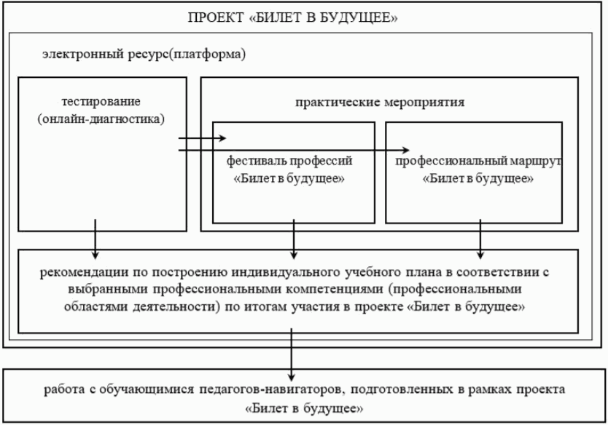

3.1. Цифровая платформа

Базовым элементом проекта "Билет в будущее" является электронный ресурс (платформа). Платформа представляет собой многофункциональную информационную систему, доступную в сети Интернет и предназначенную для одновременной работы до одного миллиона пользователей. Платформа разработана и функционирует в соответствии с требованиями 152-ФЗ "О персональных данных". Функционал платформы обеспечивает для обучающихся прохождение индивидуальной профориентационной диагностики, получение индивидуальных рекомендаций по итогам профориентационной диагностики, выбор площадок для прохождения профессиональных проб.
Кроме того, платформа содержит отдельные личные кабинеты для общеобразовательных организаций (для ввода персональных данных обучающихся - участников проекта), координаторов проекта в субъектах Российской Федерации, площадок для прохождения профориентации, педагогов-навигаторов и других лиц, задействованных в проекте.
Платформа содержит образовательные материалы для различных категорий лиц, задействованных в проекте, в том числе онлайн-курсы.
Общедоступный информационный раздел платформы, не требующий прохождения регистрации с верификацией персональных данных, содержит популярную информацию о профессиональных областях, перспективных профессиях и т.д. Адрес платформы в сети Интернет: https://bilet.worldskills.ru

3.2. Тестирование (онлайн-диагностика)

Основой для накопления цифрового следа в процессе профессионального самоопределения участников проекта "Билет в будущее" является профориентационная онлайн-диагностика. Диагностика является единой для участников проекта "Билет в будущее" (с учетом возрастных различий и особых требований для участников с ОВЗ) и направлена на выявление уровня осознанности и широты кругозора обучающегося в рамках профессионального выбора.
Тестирование (онлайн-диагностика) в рамках проекта "Билет в будущее" носит исключительно добровольный характер. Регистрация обучающихся 6 - 11 классов общеобразовательных организаций для прохождения онлайн-диагностики (тестирования) проводится самостоятельно на сайте Билет в будущее в соответствии с инструкцией Оператора или организовано по инициативе общеобразовательной организации. При условии прохождения участником трех диагностических этапов, он получает общую рекомендацию.
Онлайн-диагностика запускается вместе с регистрацией участников и включает три этапа:
основания выбора;
персональные особенности;
знакомство с миром отраслей, профессий и компетенций.
Запись на практические мероприятия, в том числе профессиональные пробы, осуществляется через личные кабинеты участников на электронном ресурсе проекта (платформе). При этом участникам, прошедшим онлайн-диагностику, доступен для записи перечень всех мероприятий субъекта Российской Федерации, где наиболее подходящие ему по уровню осознанности показаны выше остальных.
В 2019 году рекомендации опираются на уже существующие в субъектах Российской Федерации каталоги и информационные системы по управлению дополнительным образованием, кружками, активностями обучающихся, а также на площадки федеральных проектов (Фонд "Талант и успех", "ПроеКТОриЯ", сеть "Кванториум", Кружковое движение НТИ и т.д.).
Результаты диагностики могут быть использованы как инструменты для организации работы по повышению осознанности выбора, что обеспечит более активное продвижение в формировании профессионально-образовательной траектории ребенка.
Очные мероприятия проекта "Билет в будущее" в субъектах Российской Федерации, прошедших отбор в формате Фестивалей профессий и/или профессиональных маршрутов.
Организация и проведения Фестиваля профессий "Билет в будущее" предполагает участие партнеров - предприятий экономической и социальной сферы, образовательных организаций высшего, среднего профессионального и дополнительного образования, специалисты которых включаются непосредственно в работу с участниками фестиваля в качестве спикеров, экспертов, экспонентов.

4. Условия эффективности реализации проекта

Полноценный долгосрочный эффект от проекта "Билет в будущее" может быть достигнут только при наличии в субъекте Российской Федерации команды профессионалов, которая способна выстроить управление проектом "Билет в будущее" и его мероприятиями, систему поддержки обучающихся, а также подготовить обучающихся к самостоятельному выбору. Поэтому особую роль играет направление проекта "Билет в будущее", связанное с подготовкой педагогов-навигаторов и управленческих команд субъекта Российской Федерации. В рамках проекта предполагается массовая (более 6 тыс. человек) подготовка педагогов-навигаторов - представителей общеобразовательных организаций, непосредственно взаимодействующих с участниками и обеспечивающих педагогическое сопровождение их профессионального самоопределения с использованием рекомендаций по построению индивидуального учебного плана, которые были получены по итогам участия в проекте "Билет в будущее".
В то же время, проект "Билет в будущее" не может не учитывать, с одной стороны, специфики и особенностей экономики субъекта Российской Федерации, а с другой - ключевых направлений развития профессий, появления перспективных, в том числе цифровых профессий и компетенций. Поэтому содержание проекта "Билет в будущее" должно быть интегрировано с существующими кадровыми потребностями экономики как субъектов Российской Федерации, так и отдельных отраслей экономики. Помимо этого, предполагается интеграция проекта "Билета в будущее" с уже созданными и работающими системными профориентационными программами как отдельных субъектов Российской Федерации, так и предприятий - для них проект "Билет в будущее" предоставляет линейку сервисов по повышению качества и связности инструментов профориентации.

IV. Разработка, применение методик и организация
тестирования участников проекта "Билет в будущее"

1. Общие положения

Данный раздел предназначен в первую очередь для лиц, отвечающих за проведение тестирования обучающихся в общеобразовательных организациях. Он содержит как общие организационно-методические требования, характерные для любых методик тестирования и отраженных в "Стандарте тестирования персонала" (Организационная психология. 2015. Т. 5. N 2. С. 67 - 138), так и ряд специфических требований, связанных именно с проектом "Билет в будущее".
Все тесты и опросники, используемые в рамках проекта "Билет в будущее", разработаны с учетом требований "Стандарта тестирования персонала". Вся профориентационная диагностика, приводящаяся в рамках проекта "Билет в будущее", не носит оценочный характер и направлена на самопознание и развитие компетенций, необходимых для успешного самоопределения обучающихся. Методики помогают ответить участнику на вопросы: "Какие сферы мне интересны?", "Как я выбираю профессию?", "Какие у меня есть качества (soft skills)?", "Что я знаю о профессиях?".

2. Задачи тестирования в рамках проекта "Билет в будущее"

Тесты, используемые в рамках проекта "Билет в будущее" решают несколько разных задач для участников проекта.
1. Для обучающихся тесты служат инструментом самопознания и количественного сравнения себя с другими обучающимися и нормативными данными об уровне осознанности и готовности к профессиональному выбору, об уровне развития мотивационно-личностных предпосылок (интересов и наклонностей) и психофизиологических предпосылок для такого выбора (уровне развития общих способностей - личностно-когнитивных качеств).
2. Для педагогов-навигаторов и педагогов общеобразовательных организаций результаты тестирования дают полезную психолого-педагогическую информацию, помогающую направить и индивидуализировать педагогический процесс с учетом готовности обучающихся к осознанному профессиональному выбору.
3. Для служб субъектов Российской Федерации и оператора проекта результаты тестирования дают возможность направлять потоки обучающихся на такие мероприятия, которые являются адекватными для обучающихся с определенными уровнем готовности к профессиональному выбору.

3. Технологическое решение, техническое обеспечение
тестирования и подготовительные мероприятия

3.1. Помещения и кадровое обеспечение

Все тесты в проекте "Билет в будущее" реализованы в современном онлайн формате и предполагают выполнение тестовых заданий обучающимся в работе с компьютером. Для осуществления мероприятий по тестированию должны быть привлечены такие педагоги-организаторы, которые обладают достаточными навыками работы, если тестирование проходит организовано в общеобразовательной организации.

3.2. Оборудование

Компьютерное оборудование в классах, отведенных для проведения тестирования, должно быть заблаговременно проверено на исправность и надежность в работе, на наличие устойчивого Интернет-соединения. Технологическое решение предусматривает выполнение тестов в режиме онлайн, требующем подключения локальных компьютеров к серверам в глобальной сети Интернет. Оборудование должно быть проверено организаторами общеобразовательных организаций на возможность выполнения конкретных тестовых программ, предусмотренных в данном проекте, для чего на каждом компьютере крайне желательно выполнить хотя бы один "тестовый прогон" (как минимум, укороченной демоверсии каждого теста).

3.3. Ознакомительное тестирование (демоверсия)

Накануне запланированных сеансов тестирования необходимо провести короткий инструктаж участников и обеспечить им доступ к демоверсиям (укороченных версиям) предполагаемых тестов - так, чтобы участники не испытывали при выполнении тестирования чрезмерных затруднений в работе с пользовательским интерфейсом, понимали, как и с какой скоростью решать тестовые задания, как вносить ответы и т.п.

4. Этапы тестирования

Тестирование (онлайн-диагностика) включает три основных, а также подготовительный и заключительный этапы. Основные этапы тестирования предусматривают прохождение участниками тестов, нацеленных на диагностику:
на первом этапе - профессиональных интересов; уровня осознанности и готовности к выбору профессии;
на втором этапе - личностно-когнитивных качеств (универсальных компетенций или "мягких навыков");
на третьем этапе - информированность о мире профессий.

4.1. Предварительный этап:
регистрация и инструктаж перед сеансом тестирования

В начале тестирования обучающиеся должны корректно выполнить регистрацию в программе - заполнить минимальную идентифицирующую анкету - "паспортичку" на экране. Обучающийся допускается непосредственно к сеансу тестирования только после правильного заполнения анкеты, при этом в правом верхнем углу экрана на всем протяжении тестирования высвечиваются его реальные ФИО. Таким образом, правильность авторизации (самопредставление) организатор сможет проверить в отношении каждого обучающегося уже по ходу группового сеанса тестирования.
Педагоги, участвующие в организации тестирования, должны быть проинструктированы оператором проекта - в дистанционном формате или непосредственно в образовательной организации.
Инструкция для педагогов должна быть проведена по следующим пунктам (ответы на возможные вопросы):
1. Назначение теста. (В каких целях он проводится?)
2. Формат и общее количество тестовых заданий.
3. Продолжительность сеанса тестирования (ожидаемый интервал в минутах).
4. Кто получит доступ к результатам и какие решения будут приняты на основе результатов?
5. Как вести себя во время сеанса? (Можно задавать вопросы, без которых нельзя продолжить выполнение теста, подзывая организатора, молча - путем поднятия руки).
6. Будет ли результат немедленно на экране после тестирования (или когда будет, если с обработан результат будет с отсрочкой по времени)?

4.2. Первый этап тестирования

Инструкция для педагогов перед началом первого этапа тестирования должна содержать в себе следующую информацию.
Данные тесты позволят каждому обучающемуся точнее осознать свои профессиональные интересы (наименование теста для участников: "Какие сферы мне интересны?") и определить уровень осознанности и готовности к выбору профессии (наименование опросника для участников: "Как я выбираю профессию?"). Кроме того, результаты тестирования помогут педагогу-навигатору рекомендовать каждому участнику наиболее подходящие ему практические мероприятия в рамках проекта "Билет в будущее".
Тест на профессиональные интересы содержит 40 заданий (экранов). В каждом случае надо будет выбирать один ответ из предложенных на экране.
В опросник на уровень осознанности и готовности к выбору профессии включено 55 заданий (экранов) в версии для 6 - 7 классов; 90 заданий (экранов) в версиях для 8 - 9 и 10 - 11 классов. В каждом случае надо будет выбирать один ответ из предложенных на экране.
Данный этап осуществляется как групповое тестирование участников в компьютерном классе не более 45 минут.
На основе результатов тестирования каждый участник получает рекомендации по тематическим направлениям практических мероприятий проекта "Билет в будущее" (с учетом предпочитаемой сферы профессиональных интересов).
Кроме того, педагоги-навигаторы получают информацию по уровню готовности каждого участника к осознанному выбору профессии:
1. Участники, обладающие неосознанной некомпетентностью (низкий уровень готовности к осознанному выбору профессии в сочетании с низким уровнем сформированности интересов) могут быть направлены на ознакомительные и активизирующие (игровые) массовые мероприятия, фестивали профессий (раздел V), квесты (раздел VI, пункт 1), экскурсии на предприятия (раздел VI, пункт 4), которые помогут формированию более сфокусированных интересов;
2. Участники, обладающие осознанной некомпетентностью (средним уровнем готовности к осознанному выбору профессии) могут быть направлены на практические мероприятия ознакомительного характера, мини-пробы (раздел VI, пункт 1), ознакомительные профессиональные пробы (раздел VI, пункт 3.4.1.), соответствующие сфере интересов;
3. Участники, обладающие осознанной компетентностью (высокий уровень готовности к осознанному выбору профессии и, сложившиеся, высоко-сфокусированные интересы), могут быть направлены на профессиональные пробы углубленного уровня (раздел VI, пункт 3.4.2.), программы стажировки на производстве, предпрофессионального и профессионального обучения (в рамках избранной профессиональной сферы).

4.3. Второй этап тестирования

Данный тест позволяет каждому участнику оценить (сравнить с возрастными нормами) уровень развития своих общих способностей. (Наименование теста для участников: "Какой Я?").
Проходя данный тест, каждый участник может выбрать и протестировать те качества (как минимум 3 качества из 10 возможных в тесте), которые он хочет оценить у себя, и сформировать профиль своих результатов по итогам оценки.
Качества, которые оцениваются тестом:
Логические способности.
Конструкторские способности.
Пространственное мышление.
Внимательность.
Память.
Числовые способности.
Социальные способности.
Художественно-эстетические способности.
Вербальные способности.
Стрессоустойчивость.
Результаты прохождения данного этапа тестирования могут быть использованы школьными педагогами при планировании комплекса внеклассных мероприятий (кружковая активность, факультативные занятия и т.д.), развивающие способности каждого обучающегося, прошедшего данный тест.
Данный этап тестирования можно проходить как самостоятельно, дома, так и в компьютерном классе в школе.

4.4. Третий этап тестирования

Данный тест (название теста для участников: "Что я знаю о профессиях?") позволяет каждому участнику оценить уровень своей осведомленности в различных приоритетных профессиях (более 40 профессий).
Каждый участник должен выбрать и пройти тестирование по не менее чем по 3 различным профессиональным областям.
Продолжительность тестирования примерно 45 минут (приблизительно 15 минут на каждую из трех выбранных профессиональных областей).
Тест даст возможность увидеть, насколько представления участника об интересующей его профессии совпадают с объективной реальностью. По итогам прохождения тестирования выборы профессиональных областей учитываются в диагностическом портфолио участника как дополнительная информация о его интересах.
Данный этап тестирования можно проходить как самостоятельно, дома, так и в компьютерном классе в школе.

4.5. Заключительный этап

По итогам тестирования в Личном кабинете обучающегося, в котором он проходил все этапы диагностики и хранились результаты, формируются итоговые рекомендации, учитывающие его профессиональные интересы, готовность к выбору профессии, способности и знания профессиональных областей.

5. Действия педагогов-организаторов во время завершения
группового сеанса тестирования

Если тестовая программа не предусматривает автоматизированной немедленной обработки и не выдает отчет для тестируемого на экране, то следует поблагодарить всех участников и объявить им, когда и где они смогут что-то узнать о результатах. Если тестовая программа немедленно выдает отчет, то в этом случае следует объявить участникам:
смогут ли они немедленно задавать вопросы по непонятным в отчете местам (обычно групповые сеансы идут в стык и педагога нет на это времени, но в острых ситуациях надо пойти навстречу участникам и помочь понять отчет);
смогут ли они повнимательней почитать весь отчет позднее и обсудить его позднее (на другой день) - вместе с педагогами и родителями.

V. Проведение Фестиваля профессий "Билет в будущее"
в субъектах Российской Федерации в рамках федерального
проекта "Успех каждого ребенка"

1. Общая структура Фестиваля профессий "Билет в будущее"

1.1. Целевая аудитория Фестиваля профессий
"Билет в будущее"

Целевой аудиторией являются обучающиеся 6 - 11 классов общеобразовательных организаций, педагогические работники (учителя, преподаватели, педагоги) образовательных организаций общего, профессионального и дополнительного образования.

1.2. Программа Фестиваля профессий "Билет в будущее"

Программа Фестиваля профессий "Билет в будущее" состоит из нескольких этапов, в ходе которых демонстрируется комплексный характер развития различных отраслей экономики в Российской Федерации, обеспечивается формирование представлений у обучающихся о новых и перспективных профессиях, развитие их готовности к самоопределению.
Целью программы является получение участниками предметных, метапредметных и личностных образовательных результатов в практической предпрофессиональной деятельности.
Программа Фестиваля профессий "Билет в будущее" предусматривает два этапа.
Первый этап включает в себя проведение профессиональных проб не менее чем по 8 тематическим направлениям, при этом каждый участник проходит не менее 3 профессиональных проб в 3 различных тематических направлениях. Профессиональная проба включает в себя прохождение мини-лектория и решение не менее 3 кейсовых заданий.
Второй этап заключается в выборе каждым участником тематического направления, которое представляет наибольший интерес для дальнейшей профессиональной ориентации и развития.
Реализация программы Фестиваля профессий "Билет в будущее" предполагает использование принципов проектной деятельности, исследовательского, инженерного, прикладного, информационного, социального, игрового, творческого подходов к проектам.
Программа Фестиваля профессий "Билет в будущее", а также все ее содержательные элементы (мини-лекции, кейсовые задания и т.д.) согласовывается научно-методическим советом Министерства просвещения Российской Федерации по реализации проекта "Билет в будущее".

2. Типовая модель программы Фестиваля профессий
"Билет в будущее"

Типовая модель Фестиваля профессий "Билет в будущее" включает в себя комплекс профессиональных проб, организуемых в рамках различных тематических направлений и включающих мини-лекторий и кейсовые задания.

2.1. Тематические направления

Работа Фестиваля профессий "Билет в будущее" должна быть организована не менее чем по 8 тематическим направлениям на одной площадке, каждое из которых отражает основные отрасли развития страны и конкретного субъекта Российской Федерации, знакомит участников с многообразием современных профессий и профессий будущего.
В каждом тематическом направлении создается лаборатория, посетив которую, участник Фестиваля профессий "Билет в будущее" получает знания об определенной отрасли или связанных друг с другом отраслях экономики и первичный практический опыт знакомства с соответствующими профессиями. Предусматривается прохождение каждым участником (в составе команды от 5 до 10 человек) не менее трех профессиональных проб, включая участие в минилектории под руководством спикера и решение кейсовых заданий под руководством эксперта.
Тематическое направление включает в себя мероприятия по изучению востребованных профессий экономической и социальной сферы и формированию представлений у обучающихся об актуальном состоянии экономики данного субъекта Российской Федерации, о передовых технологиях, технологических разработках, а также о профессиях, проблемах и исследованиях, основных требованиях к работникам (в части личностных качеств, общих и профессиональных компетенций), которые перспективны в кратко- и среднесрочной перспективе по данному тематическому направлению.

2.2. Методика организации процесса подготовки и проведения
Фестиваля профессий "Билет в будущее"

2.2.1. Порядок подготовки программы Фестиваля профессий
"Билет в будущее"

Подготовка программы Фестиваля профессий "Билет в будущее" включает в себя следующие этапы:
формирование организационного комитета Фестиваля профессий "Билет в будущее" из числа представителей органов исполнительной власти субъектов Российской Федерации, осуществляющих управление в сфере образования, а также представителей программного комитета, в который входят программный директор и менеджеры, отвечающие за формирование программы;
формирование программы Фестиваля профессий "Билет в будущее" включает формирование концепции, разработку и согласование списка тематических направлений, порядка проведения профессиональных проб, списка ключевых контактных лиц от субъекта Российской Федерации, ключевых партнеров, готовых подготовить и реализовать профессиональные пробы;
разработка и согласование программным комитетом Фестиваля профессий "Билет в будущее" тематик экспозиционных зон, мини-лекториев и кейсовых заданий;
проведение обучения по реализации профессиональных проб и тренинга на проведение кейсовых заданий;
проведение инструктажа для спикеров, экспонентов и экспертов;
подготовка площадки к проведению программы.

2.2.2. Порядок проведения программы Фестиваля профессий
"Билет в будущее"

В Фестивале профессий "Билет в будущее" принимают участие обучающиеся общеобразовательных организаций 6 - 11 классов в возрасте от 12 до 17 лет в количестве не менее 3% (но менее 1000 человек) от всех обучающихся 6 - 11 классов общеобразовательных организаций в субъекте Российской Федерации.
Длительность проведения Фестиваля профессий "Билет в будущее" - не более 3 дней.
Работа Фестиваля профессий "Билет в будущее" должна строиться не менее чем по 2 сменам ежедневно, длительность одной смены - от 3,5 до 4 часов с учетом времени, необходимого для регистрации, организации групп участников и выхода с площадки проведения Фестиваля. Участники Фестиваля профессий "Билет в будущее" до начала мероприятия делятся на смены, а внутри смен на равнозначные группы по 10 человек. Группы распределяются в равных количествах по тематическим зонам во время работы Фестиваля профессий "Билет в будущее".
За время одной смены каждый участник должен пройти не менее 3-х профессиональных проб в 3-х тематических зонах, что обеспечивает возможность выбора разнообразных профессиональных перспектив для каждого участника.
Для сопровождения участников во время мероприятия на площадке привлекается дополнительный персонал: вожатые, модераторы тематических зон, а также волонтеры.
Движение детской группы на площадке фестиваля и содействие участникам в различных бытовых и образовательных ситуациях обеспечивает вожатый. При подборе вожатых необходимо учитывать основные требования: вожатым может быть совершеннолетний гражданин Российской Федерации, обладающий педагогическим опытом в работе с детьми, умением корректно и вдохновляюще общаться с детьми и взрослыми, а также действовать по заданному регламенту, работать по инструкции.
Для соблюдения порядка проведения профессиональных проб в каждом тематическом направлении должен работать модератор, обеспечивающий его координацию, соблюдение тайминга и выполнение рабочих задач. При подборе модераторов необходимо учитывать основные требования: предпочтительнее люди, имеющие педагогическое образование, которые обладают опытом публичных выступлений и умением организовать деятельность обучающихся на мероприятиях, умение выступать в роли ведущего мероприятия, создавать настроение, обеспечивать необходимую коммуникацию, умение регулировать ход мероприятия в соответствии с утвержденным временным регламентом, таймингом мероприятия.
В качестве волонтера определяется сотрудник, сопровождающий работу мероприятия, оказывающий помощь и содействие участникам и организаторам Задача волонтера - навигация участников на площадке мероприятия, помощь вожатым во встрече участников, распределении потоков и сопровождении участников на площадке во время проведения Фестиваля профессий "Билет в будущее". Обучающиеся, принимающие участие в Фестивале, должны быть зарегистрированы на портале проекта "Билет в будущее" и пройти все этапы тестирования.

2.2.3. Условия участия лиц с инвалидностью
или ограниченными возможностями здоровья в Фестивале
профессий "Билет в будущее"

С целью обеспечения возможности участия на Фестивале профессий "Билет в будущее" лиц с инвалидностью или ограниченными возможностями здоровья рекомендуется включить в состав рабочей группы специалистов психолого-медико-педагогической комиссии для обеспечения особых условий проведения мероприятия:
для разработки организационных условий (возможности площадки для беспрепятственного доступа в отраслевые зоны Фестиваля профессий "Билет в будущее", туалетные и другие помещения;
для разработки программных и методических материалов (рекомендации по времени и количеству участников школьной группы; адаптация кейсовых заданий);
для подготовки тьюторов (ассистентов) для работы на площадке Фестиваля профессий "Билет в будущее".

3. Описание ожидаемых результатов по итогам участия
в Фестивале профессий "Билет в будущее"

В субъекте Российской Федерации проведение Фестиваля профессий "Билет в будущее" должно стать точкой роста, системного развития профориентации и способствовать укреплению устойчивых взаимосвязей между различными уровнями образования: общего, профессионального и дополнительного, а также сферой науки, отраслями экономики и социальной сферы, содействовать массовому вовлечению обучающихся в процесс самоопределения и выбора будущей профессии.
В ходе подготовки и проведения Фестиваля профессий "Билет в будущее" должна быть сформирована база данных, включающая в себя организации-партнеры, контакты экспертов и спикеров, прошедших обучение, перечень разработанных кейсовых заданий и видеофрагментов (в рамках мини-лекций).
Для дальнейшего тиражирования методологии проведения Фестиваля профессий "Билет в будущее" должно быть разработано полное информационно-методическое обеспечение работы педагога-навигатора, включающее в себя набор материалов и методик по разработке и проведению кейсовых заданий.
Создание сообщества педагогов-навигаторов в ходе подготовки и проведения Фестиваля возможно только при проведении параллельно программы повышения квалификации педагогических работников, задействованных в реализации проекта "Билет в будущее", для формирования у них специальных компетенций. Программа может проводиться в очно-заочной форме. Очная часть программы реализуется в городах проведения Фестиваля профессий "Билет в будущее" путем проведения не менее 2-х очных мероприятий в формате лекций и практических занятий командой Организатора Фестиваля.
Участие в программе должно обеспечивать освоение слушателями современных технологий профориентационной работы, методологии проектной деятельности в мыследеятельностном и деятельностном подходах и построения индивидуальных образовательных траекторий развития. Программа должна быть направлена на совершенствование профессиональных компетенций слушателей в области профориентационной деятельности в рамках образовательной организации по формированию готовности обучающихся к осознанному выбору будущей профессии. Образовательная программа повышения квалификации разрабатывается и реализуется организацией, имеющей лицензию на осуществление образовательной деятельности по дополнительным профессиональным программам, в ходе программы участники получают сертификат о повышении квалификации (36 ак. ч.).

4. Проведение практических мероприятий в рамках
Фестиваля профессий "Билет в будущее"

4.1. Методическая модель реализации профессиональной пробы

Методическая модель реализации профессиональных проб включает в себя 2 структурных элемента: мини-лекторий и кейсовые задания.
Основные задачи проведения профессиональной пробы:
во-первых, знакомство участников Фестиваля профессий "Билет в будущее" с ключевыми тенденциями, проблемами и перспективами развития отраслей, современными и перспективными профессиями в данной отрасли, основными требованиями к работникам;
во-вторых, демонстрация взаимосвязи учебных предметов и дисциплин с профессиональными задачами, решаемыми в различных отраслях.
Каждая профессиональная проба состоит из четырех ключевых элементов:
1. Стратегическое видение тенденций развития отрасли.
В этом элементе должны демонстрироваться решаемые в настоящий момент проблемы, обеспечивающие модернизацию данной сферы, основные институциональные изменения, а также вводящиеся новые стандарты. Реализуется в рамках мини-лектория.
2. Взаимосвязь профессиональных задач и стандартов профессиональной деятельности с задачами развития отраслей.
Этот элемент реализуется в рамках вводной части каждого кейсового задания. Участники должны познакомиться с задачей кейса и выявить связь между ее содержанием и теми тенденциями, вызовами и проблемами, которые были обозначены в мини-лектории. Помощь в этом обеспечивается за счет участия в процессе проведения профессиональных проб спикеров и экспертов.
3. Современные инструменты решения профессиональных задач.
Этот элемент обеспечивает практическую часть решения кейсового задания: участники знакомятся, затем работают с современным оборудованием, предоставляемым партнерами Фестиваля профессий "Билет в будущее". Новые установки и приборы, используемые при решении кейсовых заданий, выступают для обучающихся средством решения задач профессиональной деятельности.
4. Набор учебных заданий по решению профессиональной задачи кейса.
Этот элемент представляет собой совокупность дидактических учебных единиц для обучающихся (в соответствии с ФГОС общего образования), которые позволяют соотнести профессиональную деятельность в отрасли с предметами, изучаемыми ими в рамках общеобразовательной программы. Данный элемент должен быть представлен как отдельный раздел в структуре кейсового задания.
Для проведения профессиональных проб в Фестивале профессий "Билет в будущее" привлекаются представители организаций-партнеров в качестве спикеров, экспертов и экспонентов. Партнеров - представителей компаний субъекта Российской Федерации, участвующих в Фестивале профессий "Билет в будущее", должно быть не менее 50% от общего числа партнеров. Образовательные партнеры должны быть представлены ключевыми и наиболее развитыми опорными вузами, расположенными в субъектах Российской Федерации, колледжами а также современными учреждениями дополнительного образования.
К участию в Фестивале должны быть привлечены государственные корпорации и федеральные предприятия и организации, в том случае если они осуществляют деятельность на территории субъекта Российской Федерации. Основной акцент в подборе партнеров делается на региональных работодателей - для решения вопросов кадрового обеспечения экономики субъекта Федерации.
Для проведения Фестиваля профессий "Билет в будущее" должно быть обеспечено участие не менее 2-х спикеров и не менее 5 кейсов в каждом тематическом направлении от представителей ведущих компаний и ведущих университетов Российской Федерации.

4.1.1. Мини-лекторий

Быстрое погружение обучающихся в тематику направления обеспечивается проведением мини-лектория, который знакомит участников с фронтиром развития того или иного тематического направления, основными технологиями, проектами, стратегическими вызовами, над которыми предстоит работать профессионалам, выбирающим данное тематическое направление.
Мини-лекторий состоит из видеоролика длительностью не более 5 минут и короткой лекции спикера длительностью не более 10 минут. Видеоролики должны отражать профессии, представленные в тематическом направлении (отрасли). Содержание лекции должно быть направлено на решение следующих задач:
информирование обучающихся о роли данной отрасли для национальной экономике и экономике данного субъекта Российской Федерации, об основных тенденциях и направлениях развития отрасли (включая реализуемые и планируемые крупные отраслевые проекты), о перечне актуальных и перспективных профессий в рамках данной отрасли, об общих требованиях к работникам, интересным и сильным сторонам профессиональной деятельности, возможным причинам выбора данной сферы деятельности для профессиональной самореализации;
формирование у обучающихся интереса к самоопределению, профессиональному выбору, построению перспективного карьерного плана, эффективной профессионально-трудовой деятельности.
Заключительная часть лекции должна быть посвящена тому, как будет меняться отрасль, требования к профессиям, компетенциям специалистов в перспективе 10 - 15 лет.
Вводная лекция должна быть проведена специалистом, работающим не менее 1 года над решением актуальных проблем или с проектами в данной отрасли, способным содержательно и доступно изложить материал и поделиться с аудиторией своими практическими знаниями.

4.1.2. Кейсовое задание

Каждый кейс представляет собой модельную задачу, решение которой дает базовое представление о профессии. В кейсе может быть предусмотрена работа со специфическим профессиональным оборудованием, дающим более полное представление о характере профессиональной деятельности, используемых технологиях, практических задачах, с решением которых связана данная профессия.
Кейсовое задание проводит эксперт, являющийся представителем партнера фестиваля профессий "Билет в будущее" - компании в субъекте Российской Федерации, образовательной организации высшего, среднего профессионального или дополнительного образования.
Задача эксперта заключается в разработке и проведении кейсового задания, связанного с освоением определенной профессии, а также подбор необходимых средств для его реализации (оборудования, обучающих тренажеров (симуляторов), стендов расходных материалов, использующихся для решения кейсовой задачи, позволяющих протестировать навыки и более подробно ознакомиться с технологической спецификой профессии). Для проведения кейсовых заданий в каждом тематическом направлении рекомендуется обеспечить не менее 4 образцов лабораторного оборудования.
До начала проведения Фестиваля профессий "Билет в будущее" разработанные кейсовые задания должны быть представлены на рассмотрение научно-методическому совету по реализации проекта "Билет в будущее".
После согласования кейсовых заданий Фестиваля профессий "Билет в будущее" в субъекте Российской Федерации должны быть проведены не менее 2-х очных тренингов, направленных на обучение экспертов методике проведения кейсовых заданий. Длительность каждого тренинга должна быть не менее 2-х часов. Тренинги должны быть организованы до проведения Фестиваля профессий "Билет в будущее" с привлечением не менее чем 3-х специалистов, имеющих опыт (не менее 3 лет) образовательных и профориентационных мероприятиях федерального уровня, способных обучить экспертов и спикеров.

4.1.3. Экспозиционная зона

Экспозиционная зона предусматривается в рабочем пространстве каждого тематического направления, в которой установлены образцы выставочного оборудования, демонстрирующие рабочий процесс, совершаемый специалистами из данной области, либо связанные с достижениями науки, техники, показывающих научный прогресс и современные технические решения, применяемые в этой области. Это необходимо для создания образовательной среды, обеспечивающей более полный и практико-ориентированный характер погружения обучающихся в тематику направлений.
Для формирования экспозиционной зоны Фестиваля профессий "Билет в будущее" экспонентами должно быть обеспечено для каждого тематического направления не менее одного образца выставочного оборудования. При этом предпочтительно обеспечить наличие крупного оборудования, например, макета транспортного хаба или промышленного экспоната, экспериментального стенда и т.д.

4.1.4. Общий алгоритм проведения профессиональной пробы

Типовой алгоритм выполнения участниками профессиональной пробы в рамках Фестиваля профессий "Билет в будущее" включает в себя:
введение в актуальность профессии и ее значимость для субъекта Российской Федерации (мини-лекторий);
введение в профессиональную задачу (знакомство с кейсом);
сопровождение участников в рамках решения кейсового задания;
получение результата кейсового задания и его оценка (самооценка обучающихся и внешняя оценка педагогов);
анализ опыта прохождения профессиональной пробы;
представление участникам образовательных организаций высшего образования, профессиональных образовательных организаций для получения соответствующей профессии и потенциальных работодателей.

4.2. Методическая модель разработки кейсовых заданий

Кейсовое задание содержит практическую задачу, отвечающую определенным требованиям. Практическая задача должна быть актуальна в тематическом направлении, предметной области, отрасли, предусматривать командную (неиндивидуальную) работу. Состав команды - не менее пяти и не более десяти человек. Практическая задача направлена на формирование у обучающихся представления о конкретном виде профессиональной деятельности в рамках данного тематического направления.
По типу ожидаемого результата выполнения каждый кейс может быть условно отнесен к одному из трех типов:
технологический кейс, результатом которого выступает технологическое решение, устройство, механизм, элемент технологического процесса и т.п., представленные в форме описания или действующей модели, установки, собранной из представленных элементов;
маркетинговый кейс, результат которого - тот или иной продукт (проектная идея, дизайн-проект, эскиз или др.), который имеет социально-экономическую ценность (рыночную стоимость), и обоснование этой ценности, а также предложения по продвижению данного продукта на рынке;
исследовательский кейс, нацеленный на получение объективных, в том числе, количественных данных, отражающих определенную закономерность, выявляющих свойства определенного процесса, материала и т.д.
Структура кейсового задания содержит:
сведения о тематическом направлении, предметной области (в рамках общеобразовательной программы школы), к которой относится данная задача;
информацию о профессии, представление о которой получает участник;
описание алгоритма решения задачи, поставленной в кейсовом задании (пошагового прохождения кейса);
результат решения кейсового задания и описание критериев, по которым этот результат можно признать успешным;
информацию о партнерах кейса;
описание оборудования, которое необходимо для проведения кейсового задания.
Данная структура кейсовых заданий должна быть отражена в описаниях, предоставляемых компаниями-партнерами и участниками Фестиваля профессий "Билет в будущее".
Описание пошагового прохождения кейса включает в себя:
обозначение временного интервала каждого шага;
необходимые дополнительные информационные материалы, способствующие успешному прохождению шага;
подробное описание действий педагога в части дидактики (предметная область, содержание, материалы) и методики (используемые педагогические приемы, методы);
рекомендации по работе с оборудованием и раздаточными материалами (инструкции для успешного решения технической задачи, описание принципов работы оборудования/научного принципа, осваиваемого в рамках профессиональной пробы);
краткое описание образовательных результатов в рамках прохождения пробы по основным типам результатов, заданных ФГОС общего образования (например, достигаемый предметный результат - органическая химия, раздел кетоны; знание о процессах растворения и синтеза органических веществ; метапредметный результат - постановка проблемы, декомпозиция проблемы на задачи; личностный результат - командная работа, мотивация к освоению учебных предметов и пр.);
указание связки предмета кейса с осваиваемой общеобразовательной программой 6 - 11 класса, в соответствии с возрастной группой, на которую ориентирован кейс (например, "Предметная задача кейса лежит в области "Химические и физические свойства кетонов", осваиваемые в рамках общеобразовательной программы 11 класса по предмету "Химия");
список обязательной литературы для подготовки педагога к проведению профессиональных проб (включая, при наличии, электронные источники) и списка рекомендуемых информационных источников и материалов для обучающихся;
перечень профильных вузов, колледжей, рекомендуемых обучающимся для освоения данной профессии и потенциальных работодателей.
При выборе профессий и разработке кейсовых заданий необходимо учитывать, что отобранные профессии должны быть востребованы и (или) перспективны в субъекте Российской Федерации, где проводится Фестиваль профессий "Билет в Будущее", в Российской Федерации и мире, а также соответствовать тематическому направлению, в котором они представлены.
Методические материалы должны быть представлены как в печатном, так и в электронном варианте. Материалы, использованные при разработке кейсов, включая графические материалы, чертежи, схемы, видеоматериалы и т.д., должны быть уникальны и/или разработчик должен иметь права на использование данных материалов и/или материалы должны быть общедоступными и не иметь ограничения на их использование.
Кейсовых задания включают в себя:
актуальность выбранной профессии для субъекта Российской Федерации;
наличие современного профессионального оборудования для реализации кейсового задания;
опыт эксперта не менее 3-х лет работы в профессиональной сфере деятельности;
опыт работы эксперта в образовательной сфере;
эксперт, разработавший и ведущий кейс, представляет федеральную компанию или компанию, ведущую инновационную деятельность и разработки в субъекте Российской Федерации.
Соответствие каждому из критериев является дополнительным фактором для отбора кейса.
Кейсовые задания должны быть представлены на научно-методическом совете Министерства просвещения Российской Федерации по реализации проекта "Билет в будущее".

5. Требования к кадровому обеспечению
Фестиваля профессий "Билет в будущее"

Для организации и проведения Фестиваля профессий "Билет в будущее" рекомендуется сформировать рабочую группу, состоящую из членов организационного комитета, руководителя проекта, ассистентов по работе с партнерами, а также программного комитета, в который входят программный директор и менеджеры, отвечающие за формирование программы.
Во время проведения Фестиваля профессий "Билет в будущее" на площадке проведения должно быть обеспечено следующее кадровое обеспечение:
не менее 5 представителей, отвечающих за общую организацию Фестиваля профессий "Билет в будущее", имеющих опыт проведения крупных и масштабных мероприятий федерального уровня (не менее 2-х лет) для осуществления координации и контроля хода Фестиваля профессий "Билет в будущее";
не менее 3-х представителей, отвечающих за программу Фестиваля профессий "Билет в будущее", имеющих опыт работы на образовательных и профориентационных мероприятиях федерального уровня (не менее 3-х лет);
не менее 20 представителей административной группы (состоящую из вожатых и волонтеров) на одну смену Фестиваля профессий "Билет в будущее" для обеспечения логистики участников на площадке;
не менее 7 представителей сервисной группы, обеспечивающих обслуживание и бесперебойную работу оборудования, в том числе звукооператоров - не менее 2 чел., техников по видеооборудованию - не менее 2 чел., техника по световому оборудованию - не менее 1 чел., электрика - не менее 1 чел., дежурных монтажников - не менее 2 чел.

6. Требования к материально-техническому обеспечению
Фестиваля профессий "Билет в будущее"

Площадкой для проведения Фестиваля профессий "Билет в будущее" может выступать место для проведения массовых, культурных и социально-значимых мероприятий, расположенное в субъекте Российской Федерации. Площадка проведения Фестиваля профессий "Билет в будущее" должна быть закрытой.
При определении места проведения Фестиваля профессий "Билет в будущее" рекомендуется учитывать, что общая единая площадь площадки складывается из пространства не менее чем для 8 тематических направлений, площади технических помещений и помещений для персонала, санитарных зон (туалетов), помещения для зоны регистрации и гардероба. Рекомендуется для проведения мероприятия рассматривать площадки, отвечающим следующим характеристикам:
общая площадь не менее 2000 кв. м.;
высота потолков на площадке проведения должна быть не менее 3,5 м;
наличие электросети для подключения оборудования мощностью не менее 60 кВт;
наличие канала высокоскоростного (100 мб/сек) безлимитного Интернета и возможностей для подключения компьютеров (ноутбуков) к сети Интернет;
единое свободное пространство без перегородок и стен, расположенное на одном этаже для организации зонирования не менее 8 тематических направлений.
Площадка должна быть оборудована или располагать пространством для организации:
гардероба не менее чем на 1100 человек;
помещения для организаторов Фестиваля площадью не менее 15 кв. м.;
помещения для волонтеров и координаторов, площадью не менее 30 кв. м.;
помещения для экспертов и спикеров, площадью не менее 20 кв. м.;
подсобного помещения для хранения полиграфической и сувенирной продукции, площадью не менее 10 кв. м.
На площадке или в непосредственной близости должно располагаться стационарное помещение для организации приема пищи вместимостью не менее 50 человек, соответствующее требованиям СП 2.3.6.1079-01 "Санитарно-эпидемиологические требования к организациям общественного питания, изготовлению и оборотоспособности в них пищевых продуктов продовольственного сырья", утвержденных постановлением Главного государственного санитарного врача Российской Федерации от 08.11.2001 N 31.
Площадка должна быть обеспечена санитарно-гигиеническими зонами (туалетами). Обустройство санитарно-гигиенических зон должно соответствовать требованиям, указанным в Постановлении Главного государственного санитарного врача Российской Федерации от 28 сентября 2015 года N 61 "Об утверждении СП 2.1.2.3304-15 "Санитарно-эпидемиологические требования к размещению, устройству и содержанию объектов спорта". В течение всего времени работы Фестиваля профессий "Билет в будущее" необходимо обеспечить санитарно-гигиеническое и технически исправное состояние оборудования, обслуживание персоналом и расходными материалами.
В целях обеспечения безопасности участников Фестиваля профессий "Билет в будущее" Площадка должна предполагать обеспечение соблюдения требований техники безопасности и пожарной безопасности в соответствии с Федеральным законом от 22.07.2008 N 123-ФЗ "Технический регламент о требованиях пожарной безопасности" и Правила противопожарного режима в Российской Федерации, утвержденными постановлением Правительства Российской Федерации от 25.04.2012 N 390.
На площадке должен быть обеспечен пропускной режим и контроль территории Фестиваля профессий "Билет в будущее" с целью недопущения нарушений общественного порядка. В рамках организации Фестиваля необходимо обеспечить взаимодействие с сотрудниками правоохранительных организаций, разработать план обеспечения безопасности участников Фестиваля, включая пропускную систему контроля.
На площадке необходимо выполнить комплекс работ по застройке, оформлению и техническому оснащению не менее 8 тематических зон. Застройка каждой тематической зоны предполагает возведение стен (высотой не менее 3 м, глубина каркаса стен - не менее 0,3 метра) для организации зонированного пространства. Каркас стен должен быть возведен с учетом монтажа в стены светодиодного экрана. Декоративная отделка и оформление осуществляются в соответствии с брендбуком Фестиваля профессий "Билет в будущее".
Во время проведения Фестиваля профессий "Билет в будущее" каждое тематическое направление должно быть оборудовано: столами для участников из расчета рассадки группами из 10 детей и 1 эксперта; стульями для всех участников и экспертов; брендированной информационной стойкой; светодиодным экраном; звуковой системой с колонками мощностью не менее 300 Вт; LED панелями (не менее 1 на тематическую зону); радиомикрофонами - не менее 2 шт.; звуковым микшером; терминалом для сканирования бейджа по штрих- или QR-коду - не менее 1 шт. Во время проведения Фестиваля профессий "Билет в будущее" должна быть оборудована зона регистрации для участников, оснащенная стойкой регистрации, имеющей не менее 6 рабочих мест - 1 шт., ноутбуками - не менее 6 шт., принтерами - не менее 3 шт., стульями - не менее 6 шт.

7. Оформление и брендирование Фестиваля профессий
"Билет в будущее"

Для оформления и брендирования Фестиваля профессий "Билет в будущее", а также для использования сувенирной, полиграфической и подарочной продукции необходимо использовать разработанный брендбук и фирменный стиль Фестиваля профессий "Билет в будущее" (Приложение). В рамках проведения Фестиваля в субъектах Российской Федерации необходимо разработать адаптированную дизайн-концепцию Фестиваля профессий "Билет в будущее", адаптация включает в себя:
адаптацию визуальной концепции застройки и оформления площадки Фестиваля профессий "Билет в будущее", учитывающий зонирование по тематическим направлениям и визуальное информационное наполнение тематического направления, элементов внутреннего и внешнего оформления площадки с использованием основных стилеобразующих конструктивных элементов оформления согласно брендбуку Фестиваля;
адаптацию дизайн-макетов сувенирной, полиграфической, рекламной и подарочной продукции Фестиваля, включающую в себя блокнот с символикой Мероприятия, ручку с символикой Мероприятия, футболку с символикой Мероприятия, подарочный рюкзак-мешок, бейджи участников по категориям (каждая категория должна иметь свою идентификацию), таблички с держателями на ручке для вожатых, таблички навигации для транспорта, навигационные указатели на площадке Фестиваля.
При проведении Фестиваля необходимо сформировать пакет участника Фестиваля, состоящий из футболки, рюкзака, ручки, блокнота и бейджа.
Обязательным итогом проведения Фестиваля профессий должен быть набор методических материалов, на основании которых регионы смогут в дальнейшем проводить соответствующие мероприятия, а также вести сопровождение детей в соответствии с их индивидуальной образовательной траекторией.

VI. Проведение практических мероприятий в рамках
Профессионального маршрута "Билет в будущее"

1. Технология проведения практического мероприятия формата
"Квест на профориентационном событии"

1.1. Общая характеристика формата

Квест представляет собой игровое подобие профориентационного теста. Выполняя игровые задания, участники получают информацию о собственных способностях и склонностях, через игру узнают о способах профессионального применения этих склонностей и получают стимул к развитию тех способностей, которых им не хватает для того, чтобы претендовать на желаемую специальность. Профориентационный квест, как игровая активность, обладает высоким потенциалом вовлечения участников в новую сферу деятельности, формирования интереса к предмету игры и его позитивного образа.
Задания квеста должны быть представлены научно-методическому совету по реализации проекта "Билет в будущее" до начала мероприятия.
Для младшей группы участников (6 - 8 классы) задача вовлечения участников решается в большей степени игровым оформлением мероприятия (карта станций, поиск точек, ограниченное время и т.д.)
Для старших участников (9 - 11 классы) будет более привлекательна возможность узнать о себе что-то новое, проверить свои способности и так далее.

1.2. Целевая аудитория

Квест рассчитан на обучающихся 6 - 11 классов, не требует со стороны участников предварительной подготовки, может быть адаптирован для участников с ОВЗ и инвалидностью. Квест особенно рекомендован подросткам, мало информированным о возможностях потенциального профессионального выбора и имеющим слабую мотивацию в выборе будущей профессии (ситуация неосознанной некомпетентности).

1.3. Ожидаемые педагогические результаты:

повышение осознанности участников в сфере профессионального выбора;
знакомство участников с многообразием профессионального мира;
формирование причинно-следственной связи: личные склонности - выбор профессии;
демонстрация участникам связи компетенций и профессий, формирование причинно-следственной связи: овладение компетенцией - освоение профессии;
создание образа профессии как желаемой цели;
пробуждение интереса участников к самостоятельному изучению спектра потенциальных профессий и средств их освоения.

1.4. Описание и структура

1.4.1. Общее описание квеста

На старте участникам демонстрируют презентацию, в которой раскрыты правила квеста, а также продемонстрирован набор из 10 профессий. Эти профессии - игровая цель участников. Каждый из них будет стремиться завоевать ту профессию, которая будет ему наиболее симпатична.
В процессе презентации участники получают игровые буклеты, в которых кратко представлена информация о профессиях (по одной профессии на каждую страницу буклета), а также карты или маршрутные листы. На каждой странице буклета, посвященной профессии, также перечислены три компетенции, которые необходимы, чтобы овладеть данной профессией. Напротив каждой компетенции - поле, куда, в процессе игры, можно будет вклеить наклейку соответствующей компетенции.
Цель игры для участника - собрать необходимый набор компетенций для получения (в идеале) желаемой профессии. В случае, если наклейки-компетенции для желаемой профессии собрать не удалось, участник сможет выбрать другую профессию - одну из тех, на которые он получил необходимый набор наклеек-компетенций.
Для достижения цели участники последовательно проходят ряд игровых станций, на которых смогут получить наклейки-компетенции, выполняя игровые задания. Каждая из станций "отвечает" за определенную область компетенций. Выполнение заданий данной станции становится, таким образом, игровым аналогом профориентационного теста, давая участнику информацию о его способностях, склонностях и уровне развития различных компетенций.
Рекомендуемый набор станций: логика, творчество, вычисления, коммуникация, эрудиция, физическая культура.
Набор станций может быть изменен в зависимости от набора профессий.
На каждой станции участника может ждать одно или несколько заданий. Рекомендуется набор из отличающихся друг от друга заданий, позволяющих участнику бороться за несколько компетенций в рамках одной станции. Например, на станции "Эрудиция" можно получить не только компетенцию "Эрудиция", но и "Хорошая память", "Лексический запас" и/или другие. Таким образом, участники не только знакомятся с большим количеством компетенций, но и обеспечивается мотивация, поскольку каждый участник по итогам прохождения станции получает возможность: 1) найти свою сильную сторону в рамках заданного спектра компетенций, 2) увидеть для себя перспективы развития в данной области знаний или умений.
В процессе квеста каждый участник проходит все квестовые станции. С целью организованной деятельности участников перед началом прохождения квеста их необходимо разделить на "потоки". Каждый поток проходит игровые станции в своей последовательности.
Например: имеется 6 игровых станций и 30 участников. Рекомендуется разделить участников на 6 потоков по 5 человек.
Поток А проходит станции в порядке: 1-2-3-4-5-6.
Поток Б: 2-3-4-5-6-1.
Поток В: 3-4-5-6-1-2 и т.д.
Рекомендуется правилами ограничить время пребывания участника на станции, оптимальное время - 10 - 15 минут.
Маршрут прохождения квеста для участника должен быть оформлен в виде маршрутного листа или карты.
Маршрутный лист представляет собой таблицу, в которой в первой графе задан порядок прохождения станций квеста, во второй - названия станций, в третьей - способ нахождения станции (указано конкретное место, например - "столовая" или дана загадка, по которой это место можно найти, например - "все закрыты на обед, а она - открыта на обед"). Рекомендуется включить в маршрутный лист графу со временем, в которое участник должен появиться на конкретной станции.
Карту как форму донесения маршрута до участников предпочтительно использовать, если квест проходит на открытой местности или в большом едином помещении. Карта квеста представляет собой графическое изображение территории квеста с отмеченными особыми символами игровыми зонами. Например, карта изображает школьных двор, места, где стоят столы организаторов - игровые станции, на карте помечены колокольчиками и подписаны: "Логика", "Творчество" и т.д.
В процессе игры участники посещают шесть игровых станций и, путем решения задач, зарабатывают максимальное количество наклеек-компетенций.
В финале участники выбирают из буклета профессию, на которую смогли "набрать" нужные компетенции. Возможна ситуация, при которой участник получит набор наклеек компетенций, позволяющий получить сразу несколько профессий и одну выберет как наиболее интересную.
Механика игры должна быть построена таким образом, что каждый участник, если он будет выполнять игровые задания, сможет заполнить наклейками компетенций хотя бы одну страницу буклета, то есть получить хотя бы одну профессию.

1.4.2. Сценарный план квеста

В базовой комплектации игры сценарий выглядит следующим образом:
1. Вступительная презентация, раздача игровых материалов - 10 мин.
2. Игра, прохождение станций - 6 станций по 10 минут - 60 мин.
3. Финал и рефлексия - 20 мин.
Усложнение комплектации квеста, введение дополнительных механик скорректирует тайминг мероприятия в сторону увеличения временных затрат.

1.5. Методика разработки заданий квеста

На каждой из станций квеста необходимо иметь набор заданий, связанных с соответствующим спектром компетенций. Например, на станции Логика участники выполняют логические задачи, на станции Творчество - задачи на воображение или творческие навыки и т.д.
Рекомендуется предлагать участникам несколько разноуровневых заданий (оптимально - три), из которых, в условиях ограниченного времени, участники выберут наиболее предпочтительное. Это одновременно и позволит выявить индивидуальные склонности участников, и даст возможность каждому проявить себя, избежать разочарования от неудачи.

1.5.1. Алгоритм создания заданий на станции

Для каждой из станций нужно выбрать тип заданий, которые получат участники. Рекомендуется основать все три задания на едином принципе, то есть: на станции Физическая культура все три задания - упражнения, на станции Творчество - выполнение практических заданий, на станции Логика - решение задач.
Внимательно проанализируйте три компетенции, за которые будут бороться участники на станции. Как и в каких занятиях эти компетенции реализуются в реальной жизни? В каких известных играх происходит проверка этих компетенций?
Если оригинального варианта придумать не удается, можно воспользоваться внешними информационными ресурсами, например: https://summercamp.ru
Убедитесь, что задания на разные компетенции существенно отличаются друг от друга. Убедитесь, что на выполнение каждого конкретного задания у участника уйдет не более 1 - 2 минут.
Максимально кратко и точно сформулируйте условия задания и критерии успеха его выполнения. Зафиксируйте условия и критерии выполнения всех заданий в письменной форме, раздайте аниматорам, которые будут отвечать за станцию.
Устно поясните аниматорам условия, убедитесь в единстве вашего понимания заданий, а также в том, что они способны корректно оценить правильность выполнения заданий.
Обеспечьте станцию всем необходимым для выполнения участниками заданий. Подумайте о том, чтобы средств их выполнения хватило, и они были легко доступны.

1.5.2. Рекомендации по разработке заданий

Задание должно быть интересным и увлекательным, должно запомниться участнику. Уровень сложности должен соответствовать возрастным особенностям участников. Практические задания предпочтительнее интеллектуальных занятий и головоломок (загадки, ребусы и головоломки плохо предсказуемы по времени решения).
Критерии выполнения задания участником должны быть ясными, четкими и однозначно понимаемыми. Условия задания должны быть, как правило, объяснимы в двух-трех предложениях. Если в организации мероприятия есть возможность использовать разноплановые выразительные средства (музыка, видео, спортивные снаряды, гаджеты и т.д.) - этим необходимо воспользоваться.

1.5.3. Тестирование заданий

Придумав задания и рассчитав время их выполнения, необходимо проверить свои расчеты на добровольцах. Для этого следует выбрать трех человек соответствующей возрастной категории и попросить их выполнить задания в условиях, близких к условиям будущего мероприятия. Тестирование поможет скорректировать время, необходимое на выполнение заданий, оценить их реальный уровень сложности, а также найти возможные ошибки в формулировке и способах донесения заданий. При необходимости, после тестирования задания корректируются.

1.6. Оценка результатов

Финальный этап игры - рефлексия, проводимая аниматорами вместе с участниками квеста. Рефлексия требует приблизительно 20 - 25 минут.
Для проведения рефлексии аниматоры делят участников на мини-группы по 6 чел. Группа вместе с аниматором садится в круг так, чтобы участники видели друг друга. Аниматор анонсирует группе, что ей предстоит ответить на ряд вопросов. Отвечать участники будут один за другим, ответ должен быть насколько возможно кратким и четким.

КонсультантПлюс: примечание.
Приложении 7 не приводится.
Рефлексия начинается, аниматор задает вопросы из списка. Затем поочередно дает всем участникам высказаться. Аниматор следит за тем, чтобы участники высказывались по существу вопроса. Аниматору стоит следить за тем, чтобы ответы не слишком затягивались, в то же время важно дать участникам высказаться. Разумный баланс между этими двумя важными целями остается за аниматором. Рекомендуется напоминать участникам, что время ограничено, но не затягивать процесс длительными воспитательными беседами. Варианты рекомендуемых списков вопросов представлены в приложении 7.
По окончании квеста буклеты с описаниями профессий и компетенций и результатами "теста" остаются у участников. Таким образом они смогут обратиться к ним и после мероприятия.

1.7. Условия применения технологии для лиц с ограниченными
возможностями здоровья и инвалидностью

Общие рекомендации:
учесть необходимое количество сопровождающих лиц для участников;
увеличить количество аниматоров;
выбрать профессии наиболее подходящие для группы участников;
убедиться, что игровые задания доступны для участников;
продумать, как задействовать доступные для участников каналы восприятия для получения впечатлений от мероприятия (музыка и звуковые эффекты для инвалидов по зрению, яркие картинки и надписи для инвалидов по слуху и т.д.);
проверить формулировки игровых текстов и заданий на корректность в отношении участников с ограниченными возможностями.
Для участников с инвалидностью опорно-двигательной системы рекомендуется:
не использовать механики поиска игровых станций;
не использовать механику "игры на время".
Для участников с инвалидностью по зрению рекомендуется:
станции не следует далеко разносить друг от друга территориально;
для оформления станций использовать аудио средства, направленные на создание атмосферы мероприятия.
Для участников с инвалидностью по слуху рекомендуется:
для оформления станций использовать яркие визуальные маркеры, направленные на создание атмосферы мероприятия.

1.8. Дополнительные элементы квеста

1.8.1. Оформление базовой части квеста и создание атмосферы

Включает в себя следующие элементы:
1. Дизайн буклета и наклеек. Создание привлекательных визуализаций профессий и компетенций.
2. Цветная печать буклетов и наклеек. Печать наклеек на клеящейся бумаге.
3. Подготовка и дизайн стартовой презентации, рассказывающей о профессиях и правилах квеста. Демонстрация презентации на проекторе.
4. Оформление игровых станций выразительными элементами. Например: вывески станций, особая цветовая гамма для каждой станции ("Логика" - синий цвет, бланки задач на синей бумаге, синие футболки аниматоров и т.п.)
5. Создание символов квеста: картинки-логотипа, особой цветовой гаммы, "кричалки" и т.д. Символы должны присутствовать на всех этапах игры. Могут лечь в основу отличительных знаков для участников (значков, бейджей и т.п.)
6. Музыкальное сопровождение мероприятия, служащее погружению участников в атмосферу игры.

1.8.2. Дополнительные поощрения участников в финале

1. Призы каждому участнику в форме символического воплощения достигнутого результата (т.е. выбранной и завоеванной профессии). Это могут быть значки с символами профессий, стикеры или магниты, грамоты.
2. Призы победителям (грамоты, магниты и т.п.), если в квест были введены соревновательные механики.

1.9. Кадровое обеспечение квеста

1.9.1. Кадровый состав, необходимый для проведения квеста

Для проведения квеста требуется не менее 7 аниматоров, в том числе:
ведущий - 1 чел.:
проводит старт игры;
осуществляет общую координацию игрового процесса;
отвечает на вопросы участников в процессе игры и решает спорные ситуации;
произносит финальное слово в конце квеста;
аниматоры на станциях - 6 чел.:
в процессе игры присутствуют на игровых станциях, выдают задания игрокам, проверяют результаты и выдают игровые наклейки;
на этапе рефлексии проводят ее с мини-группой
В команду проведения квеста включаются также:
администраторы (административно-вспомогательный персонал) - 3 - 5 чел.:
в начале игры помогают ведущему, раздают участникам комплекты игровых документов.
в начале и процессе игры отвечают на вопросы участников, решают спорные ситуации.
контролируют соблюдение правил.
при необходимости помогают аниматорам на станциях квест.
Расширенная команда проведения квеста может включать в себя:
большее количество человек, обеспечивающих игру на станциях (два и более), что позволяет обеспечить участникам большим вниманием, увеличить темп игры, облегчить задачу каждому конкретному аниматору;
аниматоров, позволяющих реализовать дополнительные механики игры. Например, администраторы для обслуживания соревновательных механик, то есть учета старта-финиша участников, или аниматоры для реализации механики "привратник", то есть дающие задание при "входе" на станцию квеста.

1.9.2. Требования к кадровому составу квеста:

педагогический авторитет;
четкая речь, хорошая дикция;
дисциплинированность и умение следовать регламенту мероприятия;
объективность и чувство справедливости;
заинтересованность в мероприятии.

1.10. Материально-техническое обеспечение квеста

Минимально допустимая комплектация квеста предполагает:
1. Печать буклетов для участников и карточек компетенций на офисном принтере (по одному буклету и полному набору компетенций на участника).
2. Печать правил (если не выбран другой способ донесения правил до участников в процессе игры) и карт квеста или маршрутных листов (по одной карте/листу на участника).
3. Оформление игровых станций. При помощи доступных средств нужно сделать внешний вид станций максимально интересным для участников.
4. Обеспечение игровых станций необходимым набором канцелярии: клей для вклеивания карточек в буклеты, бумага и ручки или карандаши для решения заданий.
5. Обеспечение игровых станций всем необходимым для заданий квеста.
При наличии ресурсов материально-техническое обеспечение квеста может включать дополнительно:
проекторы для демонстрации презентаций на старте и финише игры, а также для демонстраций или иллюстраций заданий на станциях;
дизайн и цветную печать игровой полиграфии (буклетов, карт и т.д.), а также печать на специальной клейкой бумаге (наклейки-компетенции);
музыкальное оборудование для проигрывания фоновой музыки, создающей настроение квеста, а также аудио заданий на станциях;
декоративные средства украшения станций квеста;
материальное обеспечение заданий на станциях (головоломки, игры, спортивные снаряды, расходники для творческих заданий и т.д.);
костюмы или типовые футболки для организаторов квеста;
бейджи, банданы или другие отличительные знаки участникам квеста;
призы (см. пункт 1.7.3);
фото- и видеорепортаж о мероприятии.

1.11. Общие рекомендации по проведению мероприятия

1. Квест - увлекательное игровое мероприятие. Оно должно быть ярким и динамичным. Рекомендуется использовать элементы эмоционального воздействия (музыка, декоративные элементы).
2. Вводите введение соревновательных механик при условии четкости и справедливости их реализации. Вводите поисковые механики только если место проведения мероприятия позволяет сделать поиск интересным. Разочарование в участников может нивелировать положительный эффект от мероприятия.
3. Рекомендуется избегать длинных описаний профессий в буклете и предыгровой презентации. Цель - заинтересовать участников в выборе профессий, спровоцировав последующий самостоятельный поиск информации. Выбираются яркие, короткие и емкие фразы для описания профессий. Трех предложений для профессии, как правило, достаточно. Тот же принцип действует в отношении описаний компетенций, здесь достаточно одного-двух предложений.
4. Правила квеста должны быть доступны для участников. Для этого правила рекомендуется распечатать и повесить на стены; дать ссылку на правила, которую можно открыть со смартфона; ввести в игру аниматоров, способных в любой момент ответить на вопросы по правилам.
5. Итоговая рефлексия - важнейший механизм осмысления и присвоения опыта, полученного в игре. На этом этапе необходимо избегать торопливости и спешки; для каждого участника должна быть обеспечена возможность поделиться и обсудить свои игровые впечатления. Ведущим рефлексии стоит воздержаться от оценочных суждений и прямого назидания в процессе рефлексии. Эффективнее будет натолкнуть самих участников на решение проблем и ответы на возникшие вопросы.

2. Технология проведения практического мероприятия формата
"Мини-пробы (try-a-skill) по компетенциям"

2.1. Общие положения

Комплекс мини-проб как формат практического мероприятия в рамках профессионального маршрута "Билет в будущее" представляет собой однодневное событие, в ходе которого участники выполняют ряд ознакомительных практических заданий по различным профессиональным компетенциям. Проба подразумевает работу участников с материалами, инструментами, оборудованием, программным обеспечением, в условиях, максимально приближенных к реальным в рамках конкретной компетенции, с возможностью ролевого моделирования и игровой адаптации.
Мини-пробы являются очным форматом и предполагают взаимодействие с экспертами, являющимися носителями соответствующих профессиональных компетенций. В ходе взаимодействия участники получают от эксперта общие теоретические знания о компетенции, обратную связь по итогам мини-пробы и ответы на интересующие вопросы в ходе беседы.

2.2. Целевая аудитория

Наиболее целесообразным участие в практических мероприятиях данного формата представляется для подростков с 6 по 9 класс, находящихся на уровне осознанной некомпетентности и нуждающихся в общем знакомстве с различными профессиональными компетенциями и сферами для базового самоопределения, уточнения собственных интересов на основе результатов проб.

2.3. Ожидаемые педагогические результаты

Создание и повышение уровня фоновых знаний о содержании конкретной профессиональной компетенции.
Расширение кругозора участников о мире профессий, мотивация к поиску дополнительной информации о профессиональных сферах и компетенциях.
Общее практическое знакомство с содержанием и характером деятельности в рамках ряда профессиональных компетенций, знакомство с конкретными рабочими операциями.
Самооценка участником уровня своих знаний, навыков и интересов применительно к конкретным профессиональным компетенциям, формирование отношения к ним через практическое знакомство и общение с носителем компетенции.

2.4. Технология реализации мероприятия

2.4.1. Встраивание формата в программу
профориентационного события

Мини-пробы целесообразно организовать в рамках профориентационного события как вовлекающую активность, которая усилит мотивацию подростков к участию в данном событии и интерес к профессиональным компетенциям и сферам, представленным на нем.
Площадкой для данного формата может стать:
день открытых дверей на предприятии, в учебном заведении;
чемпионат профессионального мастерства;
профессиональная выставка, форум, конгресс;
ярмарка вакансий;
ярмарка учебных заведений и т.п.
Варианты организации мини-проб в рамках профориентационного события:
1. Мини-пробы логически встроены в маршрут экскурсии по выставке, чемпионату.
2. Мини-пробы представлены для свободного прохождения участниками в рамках выставки, ярмарки.
3. Мини-пробы представлены как практическая часть встречи с носителем определенной профессиональной компетенции, экспертом.
4. Посещение мини-проб является отдельным самостоятельным этапом профориентационного события, встроено в логику программы участия подростков в нем (например, на ярмарке профессий участники сначала просмотрели фильм про профессии, затем встретились с тремя экспертами из ведущих компаний, затем последовательно прошли серию мини-проб и т.д.)
В случае, если выбранные для мини-проб профессиональные компетенции будут напрямую связаны с содержанием профориентационного события, это может иметь положительный эффект для восприятия информации и большего вовлечения участников в формат мини-проб. Например, если участникам предложена экскурсия по чемпионату профессионального мастерства, где выступают их сверстники, в рамках данной экскурсии им можно предложить попробовать свои силы в минипробах по компетенциям, включенным в программу соревнования. Другой вариант: включение инструментов поощрения и игрофикация, когда на мини-пробах в рамках промышленной выставки за успешное выполнение заданий выдаются жетоны, которые в конце дня можно обменять на призы от партнеров и организаторов выставки.
Участие в мини-пробах предполагает определенную подготовку участников, которая может включать:
мотивационную беседу, актуализирующую ценность практического знакомства с различными компетенциями и общения с их носителями;
предварительное профориентационное тестирование, в том числе игровое, определяющие уровень интереса к различным профессиональным сферам или уровень владения различными универсальными компетенциями (память, внимание, логическое мышление, стрессоустойчивость и т.п.).
Итогом подготовки должно стать повышение мотивации участника к осознанному участию в мини-пробах и понимание возможностей, которое дает это участие.
Рекомендуется организовать процесс проведения мини-проб таким образом, чтобы каждый участник группы имел возможность принять участие в каждой пробе. При этом заставлять каждого проходить все пробы в обязательном порядке не рекомендуется (возможен выбор участником роли активного участника или зрителя той или иной мини-пробы).

2.5. Задания для мини-проб

Характер заданий определяется рядом факторов, которые необходимо учитывать при разработке:

Фактор | Рекомендация
Охват компетенций | В рамках формата рекомендуется охватить не менее 5 профессиональных компетенций. Компетенции должны относиться к различным профессиональным сферам.
Возрастная категория участников | 6 - 7 класс  8 - 9 класс  допустимо участие обучающихся в 10 - 11 классах
Количество людей в группе, которая будет проходить мини пробы | до 8 человек
Время, отведенное на работу на каждой пробе | Не менее 15 минут на группу, с учетом необходимости индивидуальной работы с каждым участником
Общее время на участие в мини пробах | до 2 академических часов с возможностью организации перерыва
Материально-технические ресурсы организаторов пробы | Площадка для проведения мини-пробы должна быть обособлена от основного пространства мероприятия и соответствующим образом обозначена. Желательно наличие реального профессионального оборудования и инструментов. Как правило, для мини-проб используются задания, не требующие большого количества дорогостоящих расходных материалов

Задания для мини-проб должны быть предоставлены научно-методическому совету Министерства просвещения Российской Федерации по реализации проекта "Билет в будущее" до начала мероприятия.
Разработанные задания должны соответствовать следующим критериям.
1. Содержательное разнообразие: серия мини-проб должна предлагать разные по характеру действия, направленные на проверку разных навыков и способностей участников группы. Логика участия группы в серии мини-проб должна быть выстроена таким образом, чтобы каждый участник смог попробовать несколько разноплановых заданий из разных сфер. В рамках одной мини-пробы по компетенциям допускается применение нескольких заданий на выбор участнику.
2. Индивидуализация: выполнение заданий должно быть индивидуальным для каждого участника. Допустимо выполнение задания в парах, если характер компетенции это допускает (например, проведение деловых переговоров).
3. Реалистичность и вовлеченность: задания для мини-проб должны соответствовать реальной профессиональной деятельности в рамках компетенции. Допускается введение игровых и моделирующих моментов со стороны участников для большей вовлеченности и активизации (например, при проведении мини-пробы по компетенции "Администрирование отеля" одному из участников предлагается выполнить задачу по поселению гостя в номер, при этом гостя с определенной ролевой установкой может сыграть другой участник группы).
4. Конкретность и завершенность: задания должны быть конкретными и предполагать выполнение той или иной рабочей операции/серии операций, приводящих к законченному измеримому результату. Задания должны иметь возможность полного выполнения в отведенное организатором время. (Например - отшлифовать изделие, сервировать стол, определить состав жидкости в пробирке с помощью лакмуса и т.п.). Позитивным моментом мини-пробы может стать продукт или артефакт, который участник сможет унести с собой.
5. Ограниченность во времени

Примерная структура мини-пробы

Блок | Содержание | Время (мин)
Вводная часть | Знакомство с экспертом, инструктаж по технике безопасности, при необходимости - экипировка | до 3
Знакомство с компетенцией | Краткий рассказ о компетенции: сфера применения, 2 - 3 интересных актуальных факта (примерные темы: круг профессий и зарплата, рекорды, яркие исторические факты, привязка к региональным событиям и т.п.), перечень навыков, которыми должны обладать носители компетенции, мотивирующее приглашение к участию в пробе | до 3
Выполнение задания | Постановка задачи и инструктаж; определение очередности выполнения задания участниками, выполнение задания экспертом (при необходимости), поочередное выполнение задания участниками под контролем эксперта. | от 10
Обратная связь от эксперта | Общая оценка работы группы, индивидуальные замечания и вербальные оценки участникам, выполнявшим задание. Анализ успешных и неудачных моментов. (Оценка в балльном выражении не производится, допускается вручение отдельных поощрений за наиболее успешное выполнение задания). Вручение артефактов (при необходимости). Информация о том, где и как развивать профессиональные и мета-навыки, которые могут пригодиться в данной компетенции. Ответы на вопросы участников. Краткое мотивирующее напутствие | до 3

2.6. Обратная связь и рефлексия

Работа педагога-навигатора с группой. По итогам участия в серии мини-проб педагогу-навигатору рекомендуется провести работу по получению обратной связи, самооценке и рефлексии участников. Варианты методов проведения:
1. Индивидуальная беседа о результатах. (Примерный перечень вопросов: Что нового ты узнал? Какая проба понравилась больше всего? Какая не понравилась? Почему? Какие мероприятия тебе еще было бы интересно посетить по тем компетенциям (профессиям), которые тебе понравились?)
2. Групповая рефлексия (может быть использован тот же перечень вопросов).
3. Заполнение индивидуального опросника по итогам участия в пробе.
4. Прохождение контрольного тестирования с измерением изменений по итогам участия в мини-пробе (в случае наличия входного тестирования).
Отметка об участии в мини-пробах на электронном ресурсе проекта. По итогам прохождения мини-пробы каждый участник после посещения пробы оставляет в личном кабинете обратную связь, оценивая мероприятие по трем критериям:
интерес;
результативность (получение новых знаний и навыков);
работа экспертов.

2.7. Условия применения технологии для лиц с ОВЗ или инвалидностью

Участие в мини-пробах лиц с инвалидностью и ОВЗ возможно с выполнением следующих условий:
согласие родителей (законных представителей);
архитектурная доступность площадок (наличие необходимой инфраструктуры, обеспечивающей безбарьерную среду для участников с разными типами нозологий);
наличие сопровождающих лиц;
отсутствие ограничений по конкретным нозологиям для конкретных профессиональных компетенций и задач в рамках данных компетенций (например, участникам, страдающим астмой, не рекомендуется посещение мини-проб по столярному делу, где высоко содержание пыли при выполнении ряда рабочих операций).
Педагогу-навигатору, организующему участие лиц с ОВЗ и инвалидностью в практических мероприятиях проекта, рекомендуется заблаговременно уточнить характер и содержание мини-проб для каждого участника, и информировать о нем родителей, принимающих совместно с ребенком итоговое решение по участию в мероприятии.

2.8. Кадровое обеспечение

Ключевое лицо в реализации профессиональной пробы - эксперт - специалист, отвечающий за проведение мини-проб с участниками Проекта, и последующую рефлексию полученного опыта из фокуса профориентации. Экспертом является представитель научной организации, образовательной организации среднего профессионального образования, образовательной организации высшего образования, представитель промышленного предприятия или высокотехнологичного бизнеса, представитель иных организаций, имеющий соответствующую компетенцию. Квалификация эксперта должна быть подтверждена соответствующими документами об образовании.
В рамках профориентационного события допускается наличие волонтеров и иных специалистов, отвечающих за функционирование площадки для минипробы. При этом содержательная сторона программы находится полностью в зоне ответственности эксперта.

3. Технология проведения практического мероприятия формата
"Профессиональная проба (ознакомительного/углубленного
уровня)" в рамках Профессионального маршрута
"Билет в будущее"

3.1. Общие положения и определения

Профессиональная проба как формат практического мероприятия в рамках Профессионального маршрута "Билет в будущее" представляет собой однодневное событие, в ходе которого участники решают одну или несколько практических задач и выполняют реальные рабочие операции, относящиеся к конкретной профессии. Проба подразумевает работу участников с материалами, инструментами, оборудованием, программным обеспечением, без игровой адаптации и в условиях, максимально приближенных к реальным в рамках профессии. В ходе пробы участники взаимодействуют с экспертом, являющимся носителем профессии, получая от него теоретические знания о профессии, практические рекомендации, обратную связь и оценку по итогам пробы. Профессиональные пробы по своему типу разделяются на очные и online-пробы.
Очная проба подразумевает непосредственное постоянное присутствие эксперта в месте проведения мероприятия. Проба в online-формате предполагает постоянное удаленное присутствие эксперта, который взаимодействует с участниками через средства видеосвязи или интернет-площадки для совместной работы (вебинар-площадки, чат, облачные офисы и т.п.). Как правило, online-пробы реализуются для профессиональных компетенций, связанных с IT-технологиями. При этом допускается проведение online-пробы, где часть работы проводится с экспертом, находящимся непосредственно в месте проведения пробы, а часть - с экспертом, работающим удаленно (Например, в классе участники делают чертеж детали и отсылают его через интернет в другую локацию, где по их чертежам в режиме реального времени и с использованием видеосвязи производится резка детали на станке с ЧПУ).
Профессиональные пробы по своему уровню сложности делятся на ознакомительные и углубленные. Пробы ознакомительного уровня по сравнению с углубленным отличаются более простыми заданиями, меньшим количеством времени на проведение пробы, большим допустимым количеством участников с любым уровнем подготовки.

3.2. Целевая аудитория

Рекомендуемые уровни профессиональных проб для участников разного уровня осознанности:
пробы ознакомительного уровня - для участников с неосознанной некомпетентностью и осознанной некомпетентностью;
пробы углубленного уровня - для участников с осознанной компетентностью.

3.3. Ожидаемые педагогические результаты

При проведении профессиональных проб ознакомительного уровня:
Повышение уровня знаний о содержании конкретной профессии, ее положении на рынке труда.
Общее практическое знакомство с содержанием деятельности в рамках профессии, формирование навыка выполнения конкретных рабочих операций.
Определение и оценка участником уровня своих знаний и навыков через практическую деятельность и получение обратной связи от носителя профессии - эксперта.
Формирование собственного отношения к данной профессии и ее функциональным составляющим.
Получение оценки и комментария от эксперта на электронном ресурсе проекта (платформе) для формирования итоговых рекомендаций по построению индивидуального учебного плана.
В целом, профессиональная проба ознакомительного должна дать участнику возможность попробовать себя в роли носителя профессии и определиться с собственным отношением к данной профессии, дать стартовую оценку своим знаниям, умениям и навыкам в данной сфере.
При проведении профессиональных проб углубленного уровня:
Повышение уровня знаний о содержании конкретной профессии, ее положении на рынке труда в регионе, применении в различных профессиональных сферах, в том числе предпринимательской деятельности, способах освоения профессии в профессиональных образовательных организациях и образовательных организациях высшего образования, способах самореализации на конкурсах и чемпионатах профессионального мастерства.
Углубленное знакомство с содержанием деятельности в рамках профессии, проверка имеющихся и формирование новых навыков выполнения конкретных рабочих операций.
Определение и оценка участником уровня своих знаний и навыков через практическую деятельность и получение обратной связи от носителя профессии - эксперта.
Формирование траектории развития имеющихся знаний, навыков, компетенций и восполнения дефицитов в рамках данной профессии.
Получение оценки и комментария от эксперта на электронном ресурсе проекта (Платформе) для формирования рекомендаций по построению индивидуального учебного плана.
В целом, профессиональные пробы углубленного уровня являются для участника своеобразной проверкой выбранной профессиональной траектории. Они помогают оценить степень развития знаний, умений и навыков и в целом готовность к переходу на более высокий этап профессионального самоопределения - участие в конкурсах профессионального мастерства, обучение в профильном классе, поступление в учебное заведение профессионального образования, самозанятость и т.д.
Независимо от уровня, профессиональная проба должна стать для участника позитивным событием, мотивирующим на расширение кругозора и собственную активность в вопросах профессионального самоопределения. Позитивным результатом пробы является продукт или артефакт, который будет изготовлен участниками в ходе мероприятия, и который можно будет забрать с собой домой (этим продуктом может стать выточенная деталь, нарисованная схема, распечатка разработанного бизнес-плана, скриншот написанного кода и т.п.).

3.4. Технология реализации мероприятия

Программа проведения профессиональной пробы подразумевает ряд блоков, различающихся по содержанию и продолжительности для разных уровней проб.

3.4.1. Проба ознакомительного уровня

Средняя продолжительность - до 2 академических часов с одним допустимым перерывом.
Максимальное одновременное количество участников пробы - 8 чел.
Перечень и описание основных блоков со средним временем проведения:
1. Организационный блок (5 - 10 мин.):
отметка о прибытии участников;
знакомство с экспертом;
объяснение правил техники безопасности;
экипировка (переодевание в спецодежду).
2. Знакомство с профессией (10 - 15 мин.):
определение профессии, основные термины и понятия;
краткая история развития профессии;
место профессии в современном мире (в России и за рубежом);
перспективы развития на ближайшие 10 - 20 лет;
влияние цифровизации на развитие профессии;
возможности для реализации (в каких сферах применима профессия, отдельно отметить возможную применимость для индивидуального предпринимателя или самозанятого гражданина).
Основные знания, навыки, общие и профессиональные компетенции, необходимые для успешного овладения профессией - 3 - 5 ключевых позиций.
3. Объяснение задания (10 - 20 мин.).
Постановка экспертом задачи для участников пробы, мотивационная установка на освоение новых знаний, умений и навыков.
Инструктаж по выполнению задания, описание алгоритма работы с демонстрацией основных приемов и способов решения (возможно демонстрационное практическое выполнение задания самим экспертом с параллельным комментарием своих действий для участников).
Демонстрация ожидаемого результата, перечисление его основных критериев и характеристик, которые необходимо достичь участникам.
4. Выполнение задания (30 - 45 мин.).
Выполнение задания участниками происходит под контролем эксперта, с возможностью обратиться эксперту для получения комментариев и дополнительных инструкций.
5. Презентация и оценка (10 - 15 мин.)
По истечении отведенного времени участники представляют итог своей работы эксперту. Эксперту рекомендуется принять работу у каждого участника индивидуально, оценить качество выполнения работы по ранее объявленным критериям.
Использование балльной оценки, а также сравнение работы участника с работами его сверстников, на данном этапе не допускается. Эксперт дает общую вербальную оценку представленного результата и рекомендации по развитию навыков, умений, компетенций участника, акцентирует его внимание на наиболее успешных и менее успешных моментах в его работе.
Общая оценка работы экспертом должна носить мотивирующий характер, подчеркивая важность проб и ценность ошибок на этапе поиска будущей профессии.
6. Отметка о профессиональной пробе на электронном ресурсе (платформе) проекта (после основного времени пробы).
Каждый участник после посещения пробы оставляет в личном кабинете обратную связь, оценивая мероприятие по трем критериям: интерес, результативность (получение новых знаний и навыков) и работа эксперта.
Эксперт через свой личный кабинет оценивает работу каждого участника по двум критериям: интерес (вовлеченность участника в процесс, активность в освоении новых знаний и навыков) и результативность (оценка уровня владения навыком, результата выполнения задачи).
Оценка в обоих случаях производится по трехбалльной шкале, где 1 - наименьший балл.

3.4.2. Проба углубленного уровня

Средняя продолжительность - до 4 академических часов с тремя допустимыми перерывами.
Максимальное одновременное количество участников пробы - 4 человека.
Перечень и описание основных блоков со средним временем проведения:
1. Организационный блок (5 - 10 мин.).
Отметка о прибытии участников.
Знакомство с экспертом.
Объяснение правил техники безопасности.
Экипировка.
2. Знакомство с профессией (10 - 15 мин.).
Определение профессии, основные термины и понятия. Краткая история.
Место профессии в современном мире (в России и за рубежом, а также в субъекте Российской Федерации проживания участников), перспективы развития на ближайшие 10 - 20 лет.
Влияние цифровизации на развитие профессии (как и какие современные технологии используются для повышения эффективности работы специалиста, работающего по данной профессии).
Возможности для реализации (в каких сферах применима профессия, отдельно отметить возможную применимость для индивидуального предпринимателя или самозанятого гражданина).
Основные знания, навыки, общие и профессиональные компетенции, необходимые для успешного овладения профессией - 3 - 5 ключевых позиций.
Краткий обзор организаций профессионального образования и вузов, где можно освоить данную профессию.
3. Объяснение задания (10 - 20 мин.).
Постановка экспертом задания для участников пробы, мотивационная установка на проверку существующих и освоение новых навыков. (Допустимо предварительное краткое уточнение уровня знаний и умений участников, а также срез их ожиданий от пробы через фронтальную беседу).
Инструктаж по выполнению задания, описание алгоритма работы с демонстрацией основных приемов и способов решения. (Возможно демонстрационное практическое выполнение задания самим экспертом с параллельным комментарием своих действий для участников).
Демонстрация ожидаемого результата, перечисление его основных критериев и характеристик, которые необходимо достичь участникам.
4. Выполнение задания (до 3 часов).
Выполнение задания участниками происходит под контролем эксперта, с возможностью индивидуализации работы, в том числе на основе среза ожиданий, проведенных на этапе объяснения задания.
5. Презентация и оценка (10 - 15 мин.).
По истечении отведенного времени участники представляют итог своей работы эксперту.
Эксперту рекомендуется принять работу у каждого участника индивидуально, оценить качество выполнения работы по ранее озвученным критериям.
Общая балльная оценка, а также балльная оценка по критериям допустима. При этом эксперт в любом случае дает общую вербальную оценку представленному результату и рекомендации по развитию навыков и умений участника, обсуждает возможные траектории развития в рамках данной профессии и/или профессиональной сферы.
6. Отметка о профессиональной пробе на электронном ресурсе (платформе) проекта (после основного времени пробы).
Каждый участник после посещения пробы оставляет в личном кабинете обратную связь, оценивая мероприятие по трем критериям: интерес, результативность (получение новых знаний и навыков) и работа эксперта.
Эксперт через свой личный кабинет оценивает работу каждого участника по двум критериям: интерес (вовлеченность участника в процесс, активность в освоении новых знаний и навыков) и результативность (оценка уровня владения навыком, результата выполнения задачи).
Оценка в обоих случаях производится по трехбалльной шкале, где 1 - наименьший балл.

3.5. Требования к заданиям в рамках профессиональных проб

Пробы ознакомительного уровня предполагают задания, которые отвечают следующим критериям:
1. Реалистичность: соответствие задания реальной профессиональной деятельности.
2. Соответствие возрастным особенностям данной категории участников.
3. Соответствие уровня заданий базовому уровню знаний, умений и навыков на основе общеобразовательной программы (ФГОС общего образования) соответствующей ступени.
4. Преимущественно линейный набор рабочих операций для получения конечного продукта, при этом допустимым является набор операций, предполагающий включение различных знаний, умений, навыков, компетенций участника. (Например, при создании детали необходимо внимательно сделать расчеты, самостоятельно загрузить задачу в компьютер).
5. Индивидуальная работа участника над стандартной общей задачей.
Пробы углубленного уровня предполагают задания, отвечающие следующим критериям:
1. Реалистичность: соответствие задания реальной профессиональной деятельности.
2. Соответствие возрастным особенностям данной категории участников.
3. Содержание заданий может требовать дополнительного уровня подготовки участников в рамках профильных классов, дополнительного образования, высокого уровня развития тех или иных навыков.
4. Набор рабочих операций для получения конечного продукта может быть сложным и нелинейным, предполагать несколько вариантов решения, предполагать включение различных знаний, умений и навыков участника, смену характера деятельности. (Например, при выполнении задания в рамках пробы по лазерным технологиям необходимо сделать расчеты и произвести черчение детали, произвести наладку станка, загрузить расчеты в программу, изготовить деталь и произвести ее доработку ручным способом).
5. Индивидуальная работа участника над общей задачей, при этом допускается предоставление возможности творческого решения всей задачи или отдельных ее элементов. (Например, на пробе по облицовке плиткой участнику предоставляется возможность самому выбрать цвета для заданного экспертом узора, либо самостоятельно придумать узор и подобрать цвета к нему).
Задачи в рамках пробы должны вызывать у участника интерес, отличаться от стандартных и привычных заданий в рамках школьной программы, побуждать к последующему поиску дополнительной информации по профессии и ее отдельным элементам (трудовым функциям, компетенциям). Использование реального оборудования, общение с носителем профессии, продукт, полученный по итогам пробы, должны выступить дополнительным стимулятором активности ребенка в вопросе профориентации и самоопределения.
Задания в рамках профессиональных проб должны быть представлены на научно-методическом совете Министерства просвещения Российской Федерации по реализации проекта "Билет в будущее" до начала мероприятия.

3.6. Оценка результатов выполнения профессиональной пробы

При разработке программы профессиональной пробы необходимо определить критерии, по которым будет оцениваться работа участника на пробе, а также результат данной работы. При этом необходимо ориентироваться на следующие требования:
1. Критерии в рамках пробы должны соответствовать критериям качества работы в реальной профессиональной деятельности.
2. Критерии должны быть измеримыми, ясными и доступными для понимания участнику пробы с учетом его возрастной категории и уровня подготовки.
3. Критерии должны позволять провести объективную и быструю оценку работы участника в условиях ограниченного времени в рамках мероприятия.
4. Для пробы ознакомительного уровня критерии могут иметь балльное выражение без озвучивания исключительно для формирования общих выводов по итогам работы.
5. Для пробы углубленного уровня допускается озвучивание результатов оценки по критериям в балльном выражении с обязательной интерпретацией оценки (указанием ошибок, причины понижения балла).
Давая обратную связь, эксперту рекомендуется выделить сильные и слабые стороны (дефициты), подчеркнуть перспективы развития участника в данной и других профессиях. Наибольшее значение это имеет для пробы ознакомительного формата, когда участнику важно не только увидеть себя в той или иной профессии, но и понять свои сильные стороны, на основе которых он может пробовать себя в других направлениях. Например, участник, выполняя пробу по профессии "кондитер", может невнимательно прочитать техническую карту и в неверных пропорциях смешать ингредиенты десерта, испортив конечные вкусовые качества продукта. Однако при этом он эстетически верно и с тонким чувством цвета и композиции украшает поверхность десерта ягодами и марципаном, тем самым показывая творческие и художественно-эстетические способности. В этом случае важно акцентировать, что участнику стоит тренировать внимательность и сосредоточенность, а также попробовать себя в направлении творчества, дизайна и искусства.

3.7. Условия применения технологии для лиц
с ОВЗ или инвалидностью

Участие в профессиональных пробах лиц с инвалидностью и ОВЗ возможно с выполнением следующих условий:
согласие родителей (законных представителей);
архитектурная доступность площадок (наличие необходимой инфраструктуры, обеспечивающей безбарьерную среду для участников с разными типами нозологий);
наличие сопровождающих лиц;
отсутствие ограничений по конкретным нозологиям для конкретных профессий и задач в рамках данных профессий. (Например, участникам, страдающим астмой, не рекомендуется посещение проб по столярному делу, сухому строительству и другим профессиям, где высоко содержание пыли при выполнении ряда рабочих операций).
Педагогу-навигатору, организующему участие лиц с ОВЗ и инвалидностью в практических мероприятиях проекта, рекомендуется заблаговременно уточнить характер и содержание профессиональной пробы для каждого участника, и информировать о нем родителей, принимающих совместно с ребенком итоговое решение по участию в пробе.

3.8. Кадровое обеспечение

Ключевое лицо в реализации профессиональной пробы - эксперт - специалист, отвечающий за проведение профессиональных проб с участниками проекта, и последующую рефлексию полученного опыта из фокуса профориентации. Экспертом является представитель научной организации, образовательной организации среднего профессионального образования, образовательной организации высшего образования, представитель промышленного предприятия или высокотехнологичного бизнеса, представитель иных организаций, имеющий соответствующую профессию. Квалификация эксперта должна быть подтверждена соответствующими документами об образовании.
В рамках данного формата допускается также работа лаборантов, волонтеров и иных специалистов, отвечающих за функционирование площадки и помощь в проведении пробы. При этом содержательная сторона программы находится полностью в зоне ответственности эксперта.

3.9. Материально-техническое обеспечение

Профессиональная проба в рамках проекта "Билет в будущее" проводится на площадке, которой могут выступить учреждения профессионального и дополнительного образования, центры опережающей профессиональной подготовки, а также прочие организации, имеющие лицензию на образовательную деятельность. Площадка должна соответствовать требованиям к материально-техническому оборудованию, квалификации экспертов, обладать нужной инфраструктурой для проведения практических мероприятий проекта и пройти процедуру предварительного квалификационного отбора.
Материально-техническое обеспечение проведения профессиональной пробы осуществляется на основании инфраструктурного листа - перечня необходимого оборудования, инструментов и материалов для полноценной реализации пробы в расчете на 1 участника.
Шаблон инфраструктурного листа выглядит следующим образом:

Тип | Наименование | Тех. х.-ки | Ед. | Кол-во на одну проф. пробу | Примерная стоимость за ед. (руб) | Степень износа (как часто ломается, как быстро тратится: выс./ср./низ.) | Степень необходимости (необходимо/опционально)
Оборудование |  |  | шт
Инструменты |  |  | шт
Расходные материалы |  |  | шт

Вне зависимости от формата пробы рекомендуется оборудовать помещение презентационным оборудованием (экран, проектор, ноутбук или компьютер) для наглядной подачи информации в блоке знакомства с профессией, при необходимости обеспечить звуковое сопровождение.
В зависимости от содержания задания в рамках пробы участникам должна быть предоставлена спецодежда (хлопчатобумажные или резиновые перчатки, беруши, защитные очки, комбинезоны, халаты и т.д.), а также выделено отдельное помещение для переодевания.
Для реализации online-пробы необходимо обеспечить презентационное оборудование (веб-камера/камеры, экран, проектор, компьютер или ноутбук) со звуковым сопровождением, личное рабочее место для каждого участника (ноутбук или компьютер, мышь, коврик для мыши), а также высокую скорость Интернет-соединения.

3.10. Структура программы профессиональной пробы

При разработке программы профессиональной пробы используется следующая структура:
1. Наименование программы, автор, год создания.
2. Общее описание профессии, в рамках которой проводится проба.
3. Уровень сложности программы (ознакомительный/углубленный).
4. Требования к подготовке участников (специальные знания, экипировка).
5. Доступность для лиц с ОВЗ и инвалидностью (с перечислением допустимых нозологий).
6. Объем (количество часов).
7. Содержание учебного материала: краткая аннотация содержания пробы.
8. Методический план занятия с детализацией деятельности эксперта и участника.
9. Задачи, инструкции для участников.
10. Критерии оценки результатов.
11. Продукт или артефакт, который получают участники по итогу пробы.
12. Перечень рекомендуемых учебных изданий, Интернет-ресурсов, дополнительной литературы.
13. Дополнительные рекомендации к проведению.
14. Приложения: рисунки, чертежи, схемы и т.п.
15. Инфраструктурный лист с перечнем необходимого оборудования и материалов.

3.11. Методический план и пример задания
для профессиональной пробы ознакомительного уровня
по профессии "Кондитер"

Количество часов на освоение программы профессиональной пробы
Всего - 2 часа, в том числе:
0,5 ч. - демонстрационная часть в исполнении эксперта
1 ч. - самостоятельная работа участника под руководством эксперта
0,5 ч. - оценка качества работ участников, анализ ошибок, получение обратной связи участником от эксперта.

3.12. Методический план и пример задания
для профессиональной пробы углубленного уровня по профессии
"Инженер-электронщик"

Количество часов на освоение программы профессиональной пробы:
Всего - 2,5 часа, в том числе:
0,5 ч. - демонстрационная часть в исполнении эксперта;
1,5 ч. - самостоятельная работа участника под руководством эксперта;
0,5 ч. - оценка качества работ участников, анализ ошибок, получение обратной связи участником от эксперта

Требования к подготовке участников (специальные знания, экипировка)
В зависимости от типа задания могут потребоваться следующие знания, умения и навыки:
навыки чтения схем и понимания работы компонентов;
знание маркировки компонентов;
навыки работы с макетной платой;
знание среды разработки Arduino IDE и встроенных библиотек, языков Wiring и Си;
знание периферии микроконтроллеров Atmel, среды разработки программного обеспечения на языке Си.

Методический план занятия

Каждый участник получает схему электрическую принципиальную электронного устройства и набор компонентов, из которых он сможет выбирать компоненты, необходимые ему для макетирования устройства на макетной плате без применения пайки. При сборке необходимо обязательно придерживаться рекомендаций, приведенных в задании. По завершении сборки необходимо приступить к написанию программного обеспечения. Программное обеспечение разрабатывается каждым участником в специализированной среде разработки на языке C. Допустимо использовать встроенные библиотеки среды разработки, а также специализированные библиотеки. После написания программного обеспечения необходимо провести испытание устройства. В случае выявления проблем/ошибок макетирования или программирования их необходимо устранить. Готовое изделие помещается на плоскую непроводящую антистатическую поверхность и подготавливается к демонстрации работоспособности каждым участником.

4. Технология проведения практического мероприятия формата
"Экскурсия: День открытых дверей на предприятии"

4.1. Общая характеристика формата

Экскурсия - способ ознакомления с одной или несколькими профессиями путем посещения конкретного предприятия. Сильными сторонами экскурсии является потенциал воздействия на участников через погружение непосредственно в рабочие процессы. На предприятии перед участниками открывается возможность понаблюдать за представителями профессий непосредственно на рабочем месте, а иногда даже поучаствовать в их деятельности. Так из абстракции будущая профессиональная деятельность превращается в живой, конкретный образ.

4.2. Целевая аудитория

Мероприятие рассчитано на обучающихся в 6 - 11 классах, не требует со стороны участников никакой предварительной подготовки, может быть адаптировано для участников с ограниченными возможностями здоровья и инвалидностью.
Формат в первую очередь рекомендован подросткам, мало информированным о возможностях потенциального профессионального выбора и имеющим слабую мотивацию в выборе будущей профессии (ситуация неосознанной некомпетентности).

4.3. Ожидаемые педагогические результаты

формирование у участников ярких образов представленных на предприятии профессий, способствующих повышению их заинтересованности в данных профессиях;
создание возможности "примерить на себя" образ деятельности работников предприятия;
повышение уровня осознанности в области выбора профессиональной деятельности;
знакомство с профессиями, представленными на предприятии, условиями труда, профессиональными требованиями к работникам.

4.4. Описание, основные методы и структура мероприятия

Формат экскурсии в значительной степени зависит от особенностей предприятия, на котором она проводится (территория, сфера деятельности, численный состав работников, сложность технологий, требования техники безопасности и т.д.).
Рекомендуемая продолжительность экскурсии - два часа. В зависимости от масштабов предприятия продолжительность экскурсии может меняться от полутора (для небольших предприятий) до трех (для крупных предприятий) часов. Из них 30 - 40 минут необходимо посвятить вводной и заключительной части, которые могут быть вынесены за пределы непосредственно производственных помещений. Рекомендуется выделить для них помещение, удобное для общения (переговорная комната, лекторий, кабинет в учебном центре предприятия, в ряде случаев - столовая или кафе предприятия).
Перечень организаций, выбранных для экскурсий в субъекте Российской Федерации, и обоснование выбора с позиции перспективности и инновационности организаций должно быть представлены научно-методическому совету Министерства просвещения Российской Федерации по реализации проекта "Билет в будущее".

4.4.1. Вводная часть

Вводное слово ведущего мероприятия (5 - 7 мин.) содержит:
1. Регламент экскурсии и правила техники безопасности предприятия.
2. Рассказ о предприятии (3 - 5 мин.) описывает предприятие с функциональной позиции (что производит или какие услуги оказывает, каким образом встроено в экономическую систему и т.п.), а также содержит перечень профессий, представленных в рамках данного предприятия.
Важная рекомендация: устная историческая справка не нужна. Если предприятие считает очень важным рассказ о собственной истории, рекомендуем ему распечатать раздаточный материал с историей. В фокусе экскурсии должны быть не исторические, а актуальные и (или) перспективные аспекты работы предприятия.
В случае, если число участников мероприятия превышает 15 чел., рекомендуется поделить участников на потоки (не более 10 чел. в одном потоке). Каждый поток ведет отдельное сопровождающее лицо. Малая группа более способствует достижению целей мероприятия. В случае, если деление на потоки невозможно, допустимый размер группы - не более 30 чел.

4.4.2. Основная часть

Для проведения основной (экскурсионной) части следует максимально задействовать доступные и не противоречащие технике безопасности способы вовлечь участников экскурсии в рабочие процессы. Для этого могут быть использованы следующие способы:
максимальное посещение участниками рабочих территорий предприятия;
наблюдение участниками рабочих процессов в режиме реального времени;
сотрудники предприятия в роли рассказчиков и экскурсоводов;
возможность живого общения с сотрудниками предприятия;
решение участниками теоретических задач, связанных со сферой деятельности предприятия;
соучастие в рабочих процессах;
возможность для участников попробовать себя в роли тех или иных специалистов, работающих на предприятии.
Для максимизации эффективности мероприятия, предложенные выше активности должны быть включены в структуру, позволяющую чередовать разноплановые события.
Схема реализации основной части экскурсии:
1. Программа посещения предприятия должна быть поделена на смысловые блоки, объединенные некой темой. Например, каждый блок экскурсии посвящается определенной профессии или определенному отделу предприятия. Оптимальное количество блоков - от 5 до 8. Временная продолжительность каждого смыслового блока экскурсии - 10 - 20 мин.
2. Каждый смысловой блок экскурсии, в свою очередь, делится на две фазы: пассивную (около 5 мин.) и активную (5 - 15 мин.).
3. Для наполнения пассивной фазы используются: рассказ экскурсовода или работника предприятия, наблюдение участниками рабочих процессов или специально подготовленных для них материалов (видео, презентации).
4. Активная фаза тематической части экскурсии должна быть наполнена собственной активностью участников или интерактивом. Это может быть диалог с работниками предприятия, решение задач - теоретических и практических, профессиональные мини-пробы участников мероприятия.

4.4.3. Заключительная часть.

Финальная часть, групповое обсуждение экскурсии, служит для получения обратной связи от участников, помогает им осознать и присвоить результаты произошедшего. При этом обсуждаются следующие вопросы:
Каковы основные впечатления участников от экскурсии?
Увидели ли участники профессии, которые могли бы им подойти?
Какая из профессий была представлена наиболее привлекательно? Почему?
Какая профессия показалась наименее привлекательной? Почему?

4.5. Рекомендуемые практические и интерактивные задания

Выбор и распределение форм заданий осуществляют организаторы мероприятия. Рекомендуется использовать максимально возможное разнообразие форматов, это способствует большей вовлеченности участников.
1. Интервью - интерактивный формат, позволяющий участникам по очереди задать интересующие вопросы рассказчику-профессионалу. После рассказа о профессии, куратор или ведущий просит участников минуту в тишине подумать над вопросом, который они бы хотели задать профессионалу. Затем участники по очереди задают по одному вопросу и получают ответ.
2. "Верю - не верю". Профессионал-рассказчик заранее готовит несколько (рекомендуемое число - 10) необычных и интересных фактов, касающихся его профессии или сферы деятельности. Рассказчик озвучивает факт, затем просит поднять руки участников, которые верят, что факт правдив, после чего озвучивает и поясняет верный ответ. Если позволяет ресурс, можно поощрить участников, чаще других оказавшихся правыми.
3. "Как бы вы поступили?" Профессионал-рассказчик заранее готовит несколько (рекомендуемое число - 7) необычных теоретически решаемых вопросов, которые ставила (или могла бы поставить) перед ним его профессия. Задает вопросы группе участников. Все, кто имеет версии ответа, озвучивают их. Затем свое решение и его последствия озвучивает профессионал.
4. Мастер-класс. Профессионал-рассказчик передает участникам некий навык или ноу-хау. Здесь важно, чтобы участники сразу могли применить изученный навык, а также - смогли применять это умение и в дальнейшем.
5. Практические задания. Участникам предлагается поучаствовать в рабочих процессах мероприятия, соответствующих теме данного блока. В процессе участия перед ними могут быть поставлены определенные практические задачи.

4.6. Дополнительные элементы технологии

Дополнительные эмоционально-выразительные элементы могут касаться следующих аспектов.
1. Оформление экскурсии. Например, "рабочие" костюмы для участников или их элементы, карта предприятия для участников с обозначенными на ней остановками, выразительные элементы на остановках (музыка, видео презентации).
2. Полезный раздаточный материал и сувениры для участников. Например, карточки с описаниями профессий, с которым знакомятся участниками и перечнем нужных для профессии компетенций, документально оформленные ноу-хау с мастер-классов, результаты выполнения участниками практических заданий, которые можно забрать с собой.
3. Личностные акценты в рассказе профессионалов. Например, рассказчики описывают участникам типичный день работы предприятия, рассказчики рассказывают участникам собственные жизненные истории выбора профессии. Говорят о том, что им нравится и не нравится в их работе.

4.7. Условия участия лиц с ОВЗ или инвалидностью

Технология данного мероприятия легко адаптируется для участников с ограниченными возможностями и инвалидностью. При этом необходимо учитывать следующие рекомендации.
Увеличить количество кураторов экскурсионной группы. Учесть необходимое количество сопровождающих лиц для участников.
Выбрать представляемые профессии, наиболее подходящие для группы участников.
Продумать, как задействовать доступные для участников каналы восприятия для получения впечатлений от мероприятия (музыка и звуковые эффекты для инвалидов по зрению, яркие картинки и надписи для инвалидов по слуху и т.д.)
Проверить формулировки игровых текстов и заданий на корректность в отношении участников с ограниченными возможностями здоровья.

4.8. Кадровое обеспечение мероприятия

4.8.1. Кадровый состав,
необходимый для проведения экскурсии

Оптимальный состав команды мероприятия:
Ведущий мероприятия:
отвечает за его целостность и общее яркое впечатление участников;
до мероприятия он проводит инструктаж профессионалов, помогает им составить рассказ о своей профессии по шаблону, выбирает наиболее подходящую форму интерактива для их станции;
произносит вступительное и финальное слово, контролирует проведение постигровой рефлексии участников.
Эксперты (5 - 8 чел.):
рассказывают о своей профессии, работе своего отдела предприятия.
отвечают на вопросы участников.
выдают участникам интерактивные задания и контролируют выполнение и результат.
В минимальной комплектации мероприятие может быть проведено одним человеком (ведущим), который совместит все перечисленные выше функции. Однако это потребует от ведущего не только больших трудозатрат, но и может оказаться менее увлекательным и репрезентативным для участников.

4.8.2. Требования к кадровому составу мероприятия:

Ведущие и профессионалы обладают четкой дикцией, грамотной речью. Умеют поддерживать дисциплину мероприятия.
Ведущий способен придерживаться регламента мероприятия.
В команду экспертов, участвующих в мероприятии, следует включать сотрудников, заинтересованных в общении с соответствующим возрастом участников, готовых найти с ними общий язык.
Желательно, чтобы эксперты имели достаточный профессиональный стаж и были увлечены собственной трудовой деятельностью.

4.9. Материально-техническое обеспечение мероприятия

Экскурсия может быть полноценно проведена при минимальных материально-технических затратах. Перечень необходимых материалов зависит от специфики предприятия и выбранной организаторами программы. Далее размещен чек-лист, включающий общий перечень возможно необходимых средств проведения мероприятия. При подготовке к экскурсии необходимо учесть те пункты, которые соответствуют специфике данного конкретного мероприятия.
1. Обеспечение техники безопасности на мероприятии (может включать в себя одноразовые бахилы и головные уборы, специальную одежду и средства защиты глаз и органов дыхания и др.).
2. Отличительные знаки участников мероприятия (бейджи, значки, банданы и т.п.).
3. Информативная полиграфия (проспект о предприятии, карточки с информацией о профессиях, с которыми познакомились на предприятии и т.д.).
4. Техника, позволяющая участникам получить дополнительную наглядную информацию в процессе экскурсии (проекторы, экраны, аудиотехника).
5. Памятные сувениры участникам.

4.10. Общие рекомендации по проведению мероприятия

Ведущим и организаторам мероприятия нужно заранее обсудить с экспертами информацию, которую они будут давать участникам, а также совместно выбрать проводимую на их остановке активность.
Содержательные требования к выступлению эксперта:
не более 10 минут монолога (оптимально - не более 5);
фокус монолога - профессиональная деятельность;
особой выразительностью обладает личный опыт (как эксперт выбрал свою профессию, что он в ней особенно ценит и т.д.);
обучающимся интересно узнать, как получить данную профессию, каковы пути карьерного роста и продвижения в ней.
Пример структуры рассказа о профессии:
1. Представление эксперта - два предложения.
2. Представление профессии и профессиональные обязанности - два-три предложения.
3. Рассказ о типичном рабочем дне - семь - десять предложений.
4. Рассказ о том, как рассказчик стал профессионалом, какие учебные заведения, курсы, конкурсы есть в городе, регионе - пять предложений (можно дополнить раздаточным материалом).
5. Пять вещей, которые рассказчик больше всего ценит в своей работе - пять слов, словосочетаний или предложений.
Рекомендации по выбору активности на остановке:
если есть возможность дать участникам попробовать некую деятельность - именно эту активность следует предпочесть;
мастер-класс хорош в случаях, если дает участникам навык, которым они потом смогут воспользоваться;
формат интервью должен вызывать энтузиазм у эксперта и соответствовать его коммуникативным качествам;
лучше использовать в процессе экскурсии максимальное разнообразие активностей.
Ведущему группы, если он одновременно не является экспертом, рекомендуется занять в процессе экскурсии несколько отстраненную позицию, сосредоточившись на соблюдении регламента и дисциплины в группе. Подобная позиция позволяет наблюдать за моментами угасания и возникновения интереса у участников и при возможности способствовать поддержанию их активности и вовлеченности, если она теряется (например, переводить пассивный режим экскурсии в активный).
В финальной части ведущему рекомендуется дать возможность участникам проанализировать свой опыт, понять, чем именно привлекли или оттолкнули их различные профессии. Можно обсудить моменты потери участниками интереса (если таковые были) и их причины.

VII. Повышение квалификации педагогических работников,
задействованных в реализации проекта "Билет в будущее"
Типовая модель программы повышения квалификации
педагогических работников, задействованных в реализации
проекта "Билет в будущее"

1. Общее положение программы

Дополнительная профессиональная программа повышения квалификации педагогических работников, задействованных в реализации проекта "Билет в будущее" (далее - программа), разрабатывается и реализуется организацией, имеющей лицензию на осуществление образовательной деятельности по дополнительным профессиональным программам.
Программа предназначена для формирования специальных компетенций педагогов-навигаторов, задействованных в реализации проекта "Билет в будущее".
Реализация программы предполагает очно-заочную форму с использованием дистанционных технологий. Очная часть программы реализуется, в том числе в городах проведения Фестиваля профессий "Билет в будущее" путем проведения очных мероприятий в формате лекций и практических занятий.
Организатор Фестиваля профессий "Билет в будущее" для проведения очной части программы должен обеспечить необходимые условия, включая материально-техническое оснащение.
Дистанционная часть программы осуществляется с использованием электронной платформы, обеспечивающей возможность проведения вебинаров и дистанционных форматов взаимодействия. Обучение должно иметь практическую направленность и предусматривать использование интерактивных форматов. Программа реализуется, в том числе с использованием сетевых форм обучения.
Цель программы: подготовка и обучение нового поколения педагогических работников с развитыми лидерскими и коммуникационными навыками, обладающих знаниями по созданию системы мер ранней профессиональной ориентации, включающей: ознакомление обучающихся 6 - 11 классов общеобразовательных организаций с современными профессиями, определение профессиональных интересов детей, построение индивидуальной образовательной траектории в соответствии с выбранными профессиональными компетенциями (профессиональными областями деятельности).
В программе по подготовке педагогов-навигаторов могут принимать участие педагогические работники общего, среднего и дополнительного образования, задействованные в реализации проекта "Билет в будущее", а также представители органов исполнительной власти субъектов Российской Федерации, центров опережающей профессиональной подготовки.
Участие в программе обеспечивает освоение слушателями современных технологий профориентационной работы, методологии проектной деятельности и построения индивидуальных образовательных траекторий развития. Программа должна быть направлена на совершенствование профессиональных компетенций слушателей в области профориентационной деятельности в рамках образовательной организации по формированию готовности обучающихся к осознанному выбору будущей профессии.
Процесс обучения включает выявление и обмен лучшим передовым опытом, организацию взаимодействия между специалистами из разных субъектов Российской Федерации, которое позволит организовать эффективное сетевое взаимодействие между субъектами Российской Федерации, выстраивать реализацию совместных проектов ранней профессиональной ориентации для обучающихся 6 - 11 классов общеобразовательных организаций. К реализации программы привлекаются организации-партнеры, которые обеспечивают соответствующую образовательную среду, включающую материально-техническое, учебно-методическое, информационное, кадровое и другие виды обеспечения образовательной деятельности.
Программа должна быть согласована и утверждена организацией или организациями-партнерами сетевого взаимодействия, имеющими лицензию на право осуществления образовательной деятельности по дополнительным профессиональным программам. Программа должна быть представлена научно-методическому совету Министерства просвещения Российской Федерации по реализации проекта "Билет в будущее".
Содержание программы должно учитывать требования профессионального стандарта 01.001 "Педагог", квалификационные требования, указанные в квалификационных справочниках по соответствующим должностям, профессиям и специальностям, или квалификационные требования к профессиональным знаниям и навыкам, необходимые для исполнения должностных обязанностей, которые устанавливаются в соответствии с федеральными законами и иными нормативными правовыми актами Российской Федерации.
Программа включает в себя инвариантную и вариативную части. Инвариантная часть программы включает в себя общие концептуальные и методологические подходы к современной системе профориентации, включая знакомство с актуальными методиками, инструментами и технологиями профориентационной работы.
Вариативная часть программы включает в себя интенсивную образовательную программу по подготовке слушателей к практическим мероприятиям по проектной деятельности (разработка и решение кейсов) и построению индивидуальных образовательных траекторий развития обучающихся. Слушатели программы, в том числе познакомятся с методологий проектной работы, которая заложена в концепцию Фестиваля профессий "Билет в будущее". Педагоги, которые в наибольшей степени продемонстрируют высокий профессионализм в рамках проектного модуля будут рекомендованы к включению в проектную группу, а также войдут в кадровый резерв субъекта Российской Федерации для дальнейшей трансляции опыта.
Предлагаемая модель повышения квалификации ориентирована на формирование единого образовательного пространства в Российской Федерации и повышение качества профориентационной деятельности.
Образовательная программа должна включать тематические разделы, которые позволят: познакомить слушателей с концепцией, методическими и организационными аспектами проекта "Билет в будущее";
получить знания о современных подходах и методах профессиональной ориентации;
сформировать представление о роли педагога-навигатора в профориентационной деятельности, основных направлениях его деятельности и компетенциях;
овладеть современными инструментами построения индивидуальных образовательных траекторий развития обучающихся, а также инструментами работы с данными, в том числе на цифровой платформе проекта "Билет в будущее";
сформировать у педагогов навыки проектной деятельности, включая разработку и решение проектных кейсовых заданий.
Учебный план программы должен предусматривать проведение лекций, практических занятий, самостоятельную работу слушателей и итоговую аттестацию. Лекционные занятия должны позволять слушателям овладеть теоретическими знаниями в области современных профориентационных подходов, методологией проектной деятельности и основами построения индивидуальных образовательных траекторий. На практических занятиях должна быть организована работа с кейсовыми заданиями и моделями построения индивидуальных образовательных траекторий обучающихся. Самостоятельная заочная работа слушателей должна включать в себя перечень заданий, направленных на разработку и доработку кейсовых заданий, изучение дополнительных материалов, рекомендованных в рамках проекта. Итоговая аттестация должна включать задания в рамках проектной деятельности и (или) работ в области построения индивидуальных образовательных траекторий.
Общий объем учебной нагрузки должен составлять не менее 36 академических часов. По итогам обучения и по результатам итоговой аттестации участники программы получают удостоверения о повышении квалификации установленного образца.
Формирование учебных групп слушателей организовывается во взаимодействии с представителями органов исполнительной власти субъектов Российской Федерации или координаторами проекта "Билет в будущее" в субъектах Российской Федерации. К участию в программе должны быть рекомендованы педагогические работники, которые проявляют активную профессиональную позицию в вопросах профессионального самоопределения обучающихся, являются лидерами инноваций в образовании и профориентационных практик. Или являются педагогами-навигаторами, отвечающими за реализацию проекта "Билет в будущее" в образовательной организации.
Для последующей работы с педагогическим сообществом в центрах опережающей профессиональной подготовки субъектов Российской Федерации необходимо разработать и реализовать комплексную модель работы по подготовке и постсопровождению педагогических работников в рамках реализации профориентационной деятельности. Данная деятельность должна включать в себя ряд мероприятий:
выявление адресных дефицитов в области профориентационной деятельности (диагностика/мониторинг);
разработку и реализацию модульных программ по адресным запросам на основе диагностики (мониторинга);
формирование и сопровождение проектных педагогических команд по реализации профориентационной деятельности в субъекте Российской Федерации;
трансляцию лучших практик субъекта Российской Федерации на всероссийском уровне (в рамках масштабных образовательных и профориентационных мероприятий).

2. Содержание программы

Тематический учебный план программы должен включать перечень необходимого для освоения слушателями содержания.
Общий обзор проекта ранней профориентации обучающихся 6 - 11 классов "Билет в будущее". Концепция проекта, задачи, основные элементы и этапы проекта, роль педагога-навигатора в рамках проекта. История и перспективы развития проекта.
Профориентационные подходы и формирование готовности обучающихся к осознанному выбору будущей профессии. Системный подход к профессиональному самоопределению обучающихся: диагностико-консультационного, мотивационно-активизирующего, информационно-обучающего и практико-ориентированного. Комплексное применение профориентационных подходов к реализации проекта "Билет в будущее".
Глобальные компетенции в непрерывном образовании педагога. Определение глобальных компетенций (актуальная версия). Причины общественного внимания к теме глобальных компетенций. Роль общеобразовательных организаций в формировании глобальных компетенций. Структура глобальных компетенций: альтернативные модели. Критерии сформированности глобальных компетенций. Методические подходы к разработке заданий, нацеленных на формирование глобальных компетенций.
Региональный рынок труда, тенденции и направления развития. Особенности системы профориентации субъекта Российской Федерации, новые технологии и стандарты системы профориентации. Основные цели и задачи системы профориентации в образовательной системе субъекта Российской Федерации. Кадровые потребности экономики субъекта Российской Федерации - актуальные и перспективные. Основные сферы развития экономики субъекта Российской Федерации, ключевые отрасли и приоритеты.
Примечание. Содержание данного тематического направления по возможности должно быть увязано с особенностями социально-экономического развития территории, для которой осуществляется подготовка педагогов-навигаторов.

Мотивационно-активизирующий подход в сопровождении профессионального самоопределения. Субъект профессионального, социального, жизненного и личностного самоопределения как ожидаемый результат профориентационной работы. Развитие активной жизненной и гражданской позиции личности как основа его профессионального, социального, жизненного и личностного самоопределения. Основные психолого-педагогические и организационные модели активизации профессионального самоопределения. Основные признаки активизирующей профориентационной методики. Критерии, уровни и возможные эффекты активизации профессионального самоопределения. Обзор основных методов профессионального самоопределения для работы с классом, с группой и микрогруппой, для индивидуальных профессиональных консультаций. Профориентационные игры и упражнения. Перспективы разработки, имеющийся опыт и возможные проблемы профориентационных онлайн-технологий.
Психодиагностика в профориентации. Методологические принципы и методические решения. Место профориентационных тестов в классификации образовательных и психологических тестов. Структура профориентационного теста: инструкции, задания, субтесты, ключи, нормы, банк эталонных профилей для профессиональных групп. Порядок доступа и запуска тестов в режиме онлайн. Постдиагностическая беседа.
Практико-ориентированный подход к профориентационной работе и профессиональные пробы. Современные тенденции в развитии практико-ориентированных подходов в профориентации. Реализация профессиональных проб в отечественной педагогической практике. Структура профессиональной пробы. Сходства профессиональной пробы с социальными практиками и профессионально ориентированными элективными курсами. Идеи продуктивного обучения и профессиональные пробы. Повышение готовности к профессиональному самоопределению как результат профессиональной пробы. Перспективы развития профессиональных проб в условиях постиндустриальных изменений.
Социальное партнерство и наставничество в профориентационной работе. Профессиональный выбор как предмет социального договора. Основные субъекты договора: "РРР" (ребенок - родитель - работодатель). Профориентация как социально открытая деятельность. Многоуровневое институциональное партнерство в профориентации (государственно-частное партнерство, межведомственное взаимодействие, сетевое сотрудничество). Профориентационный нетворкинг. Наставничество в профориентации. Цель, задачи, трудовые функции, показатели результативности деятельности наставника. Формы и методы наставничества. Успешные кейсы партнерства и нетворкинга в российской и зарубежной профориентации.
Роль и задачи педагога-навигатора в профориентационной деятельности в работе с обучающимися различных возрастов и на различных этапах профессионального самоопределения. Навигация как одна из функций наставничества в профориентации. Основные типы ресурсов и партнеров, используемые педагогом-навигатором в решении профориентационных задач.
Практическое использование различных методик и технологий при реализации проекта "Билет в будущее". Содержательный обзор основных технологий и методик, которые используются для профессиональной ориентации обучающихся на всех этапах проекта "Билет в будущее".
Проектный подход в профориентации, метод кейсов и его применение в рамках Фестиваля профессий "Билет в будущее". Введение в норму проекта, типология проектов, технология разработки кейсов профессиональных проб. Освоение нормы разработки кейсовых заданий в рамках Фестиваля профессий "Билет в Будущее". Цели и задачи Фестиваля профессий "Билет в Будущее". Презентации формата и стратегических задач Фестиваля "Билет в Будущее", описание задач каждого из тематических направлений фестиваля. Сценарий профессиональной пробы в рамках Фестиваля профессий "Билет в Будущее" (мини-лекция, решение кейса) и его разработка. Выстраивание связи профессиональной пробы в рамках Фестиваля профессий "Билет в Будущее" с перспективными видами занятости в субъекте Российской Федерации и предметами, изучаемыми в рамках общепрофессиональной программы. Роль эксперта кейса (педагог/практик - представитель отрасли) в процессе прохождения профессиональной пробы. Примеры кейсов, предполагающих и не предполагающих использование оборудования и раздаточных материалов, представление пошагового сценария прохождения профессиональной пробы. Просмотр видео профессиональной пробы. Освоение технологии разработки кейсов профессиональных проб (практическое занятие). Апробация сценария профессиональных проб при участии педагогического сообщества в позиции обучающихся. Подготовка кейса профессиональной пробы для применения в рамках урока в системе общего образования.
Индивидуальная образовательная траектория и технология ее формирования. Содержание понятия, методы, этапы, инструменты оценки; построение индивидуального учебного плана; индивидуальный профориентационный маршрут (далее - ИПМ); определение, нормативная база. Соотношение целей профориентационной деятельности и ИПМ. Этапы формирования и реализации ИПМ. Основные инструменты: конструктор карты ресурсов и возможностей профориентации; конструктор (модель) ИПМ. Роль педагога-навигатора в построении ИПМ. Построение локальной карты ресурсов и возможностей профориентации. Формы визуализации. Методика построения индивидуальных образовательных траекторий (практическое занятие).

3. Методика организации процесса
подготовки и проведения программы

Процесс подготовки программы должен включать в себя следующие направления деятельности.
1. Научно-методическое и организационное сопровождение реализации программы, включая:
разработку общей концепции реализации педагогической программы;
разработку программы повышения квалификации в соответствии с требованиями оформления программ дополнительного профессионального образования, утверждение и рецензирование, оформление удостоверения о повышении квалификации педагога;
организацию выдачи бланков удостоверений о повышении квалификации участников Фестиваля установленного образца;
разработку научно-методических материалов для реализации программы;
подбор преподавателей, ведущих программу, и формирование рабочей группы преподавательского состава для взаимодействия со спикерами по формированию расписания, оповещении о занятиях и пр.;
формирование учебных групп посредством взаимодействия с представителями органов исполнительной власти субъекта Российской Федерации, осуществляющих управление в сфере образования, которые рекомендуют педагогов к прохождению программы обучения на Фестивале профессий "Билет в будущее";
организационно-методическую работу по зачислению и отчислению участников - слушателей на программу, формированию протоколов, сбору и обработке документов от слушателей программы.
2. Информационно-техническое сопровождение реализации программы, включая:
обеспечение платформы для проведения дистанционной формы обучения, в том числе: аренда вебинарных комнат или студий, звукового и видеооборудования; техническое оснащение; передача видео- и звукового сигнала;
разработка системы регистрации слушателей для обучения на программу, позволяющая реализовать автоматизированный сбор данных для зачисления на программу;
информационное сопровождение слушателей программы путем осуществления рассылки методических материалов по электронной почте и ведения закрытых сообществ в социальных сетях.
3. Техническое оснащение площадок для проведения педагогической программы, включая:
подбор площадок субъектов Российской Федерации для реализации очного формата программы;
обеспечение технического оснащения образовательного мероприятия мультимедийным оборудованием, ноутбуками, флипчартами и другим оборудованием;
организацию зоны регистрации участников программы;
обеспечение слушателей полиграфической и раздаточной продукцией.
Образовательный процесс должен осуществляться в рамках расписания занятий для каждой учебной группы. В рамках программы очного обучения для слушателей должны быть организованы две очных встречи: одна - до (предпочтительно) или после проведения Фестиваля профессий "Билет в будущее", вторая - в рамках проведения Фестиваля. Данный формат предусмотрен программой с целью подготовки слушателей к практическим мероприятиям (разработка и решение кейсов), которые будут проходить в рамках Фестивалей профессий "Билет в будущее". Для слушателей программы, в чьих городах будет проходить Фестиваль профессий "Билет в будущее" очные встречи являются обязательной частью программы. Для слушателей других субъектов Российской Федерации рекомендуется очный формат обучения проводить непосредственно на Фестивалях профессий "Билет в будущее". Отдельно для всех педагогов проводится образовательная экскурсия на площадку Фестиваля профессий "Билет в будущее", в ходе которой знакомятся с форматом, образовательными технологиями и партнерами Фестиваля. С целью рациональной организации учебного процесса обучение может проходить одновременно для всех групп слушателей.

4. Требования к кадровому обеспечению программы

Для реализации программы обучения необходимо сформировать и обеспечить участие педагогической группы, состоящей из приглашенных специалистов в области педагогики, психологии, представителей бизнеса и проектной деятельности, имеющих:
опыт работы с педагогической аудиторий не менее 3 лет (ведение лекций, курсов повышений квалификации и др.);
опыт работы с обучающимися не менее 3 лет;
опыт работы в области разработки и реализации образовательных программ (в том числе для педагогического сообщества);
опыт работы в реализации дистанционных и очных программ обучения.
В состав педагогической группы должно быть включено не менее 4 специалистов, имеющих ученые степени кандидат/доктор наук.
Основные виды деятельности преподавателей: разработка тем программы, содержательной (лекционной) и практической части программы, включая самостоятельную работу и итоговую аттестацию, разработка презентационных и методических материалов, проведение занятий.

5. Описание ожидаемых результатов

Подготовка педагогических работников нового поколения для реализации проекта "Билет в будущее" с развитыми лидерскими и коммуникационными навыками, обладающими знаниями и способностями создавать систему мер ранней профессиональной ориентации.
Формирование сообщества педагогов - навигаторов в субъектах Российской Федерации - лидеров профориентационной деятельности (педагогов, представителей органов исполнительной власти субъектов Российской Федерации и бизнеса), а также подготовленного кадрового резерва для системы профориентационной работы.
Обеспечение педагогов современными комплектами методических материалов для эффективной и качественной профориентационной работы (презентационные и раздаточные материалы, видеозаписи вебинаров и пр.).
Тиражирование концептуального подхода современной системы подготовки педагогов к реализации профессиональной навигационной деятельности (каскадная модель повышения квалификации).

VIII. Рекомендации по построению индивидуального учебного
плана в соответствии с выбранными профессиональными
компетенциями (профессиональными областями деятельности)
по итогам участия в проекте "Билет в будущее"

1. Общие положения

Под индивидуальным учебным планом понимается "учебный план, обеспечивающий освоение образовательной программы на основе индивидуализации ее содержания с учетом особенностей и образовательных потребностей конкретного обучающегося" (Федеральный закон Российской Федерации от 29 декабря 2012 г. N 273-ФЗ "Об образовании в Российской Федерации"). Возможность построения индивидуального учебного плана зависит от особенностей конкретной общеобразовательной организации. В том случае, если образовательный процесс школы не предусматривает обучение по индивидуальному учебному плану, рекомендации по итогам участия обучающегося в проекте "Билет в будущее" нацелены на формирование его индивидуальной образовательной траектории.

Индивидуальные особенности обучающегося, выявленные по итогам участия в проекте "Билет в будущее" | Возможность формирования индивидуальных учебных планов в образовательном процессе школы | Характер рекомендаций по итогам участия в проекте "Билет в будущее"
Низкий уровень профессионального самоопределения (ситуация неосознанной некомпетентности) | Не имеет значения | Построение индивидуального учебного плана не предусматривается; рекомендовано посещение "вовлекающих" профориентационных мероприятий и затем повторное участие в проекте "Билет в будущее"
Средний или высокий уровень профессионального самоопределения (ситуации осознанной некомпетентности или осознанной компетентности) | Не предусмотрена | Рекомендуется построение индивидуальной образовательной траектории с использованием профориентационных возможностей внеклассных активностей в школе (факультативные занятия, кружки, секции, клубные объединения и т.д.), а также внешкольной образовательной среды (проекты и программы дополнительного образования, программы предпрофессионального и профессионального обучения для учащихся школ, профессиональные соревнования и др.).
 | Предусмотрена | Рекомендуется построение индивидуального учебного плана в соответствии с выбранными профессиональными компетенциями по итогам участия в проекте "Билет в будущее"

2. Форма рекомендаций по построению индивидуального
учебного плана по итогам прохождения участником проекта
"Билет в будущее"

1. Информация об участнике (идентификатор, ФИО) и образовательной организации.
2. Перечень программ и мероприятий дополнительного образования федерального и регионального уровня, сформированных на электронном ресурсе (платформе) "Билет в будущее" по итогам накопления цифрового следа обучающегося и акцентированных педагогом-навигатором (педагогами-навигаторами общеобразовательной организации):

Номер по порядку
Название программы/мероприятия (включая ссылку на сайт)
Даты, доступные для участия в образовательной программе/мероприятии
Профессиональная область/профессия, к которой относится программа/мероприятие
Описание программы/мероприятия
...

IX. Ожидаемые результаты

1. Ожидаемые результаты на индивидуальном уровне (уровень обучающегося - участника проекта "Билет в будущее"):
мотивация - активное включение обучающихся в процесс самоопределения, пробуждение у них интереса к самостоятельному изучению спектра потенциальных профессий и средств их освоения;
информирование - знакомство участников с многообразием профессионального мира; практическое знакомство с содержанием и характером деятельности в рамках конкретных профессий, их положении на региональном рынке труда, условиями работы, профессиональными требованиями к работникам, способах освоения профессии в профессиональных образовательных организациях и вузах, способах самореализации на конкурсах и чемпионатах профессионального мастерства и т.д.;
повышение качества выбора и формирование субъекта самоопределения - повышение осознанности участников в сфере профессионального выбора в отношении своих возможностей, ограничений и дефицитов, построение и уточнение ближайших шагов в процессе профессионального самоопределения, в том числе в форме индивидуального учебного плана; формирование и развитие универсальных компетенций участника, необходимых для успешного профессионального самоопределения (готовность к самооценке, выбору, построению своей индивидуальной образовательной траектории).
2. Ожидаемые результаты на организационно-педагогическом уровне (уровень реализации профориентационной работы с обучающимися в образовательной организации, образовательной сети, территории):
массовое вовлечение обучающихся в общеобразовательных школах в процесс самоопределения и выбор будущей профессии;
дифференциация обучающихся 6 - 11 классов общеобразовательных школ по группам в соответствии с уровнем их готовности к осознанному профессиональному выбору как основа для индивидуализации образовательного процесса, а также для управления контингентами обучающихся при их направлении на разные типы массовых мероприятий;
повышение качества участия родителей в формировании профессионально-образовательной траектории обучающихся;
подготовка педагогических работников нового поколения, готовых к реализации современных технологий профориентационной работы с обучающимися в рамках образовательного процесса школы и за его пределами;
обеспечение педагогов современными комплектами методических материалов для эффективной и качественной профориентационной работы;
формирование региональных баз данных для организации профориентационной работы с обучающимися (организации-партнеры, эксперты и спикеры, кейсовые задания и др.);
формирование и укрепление устойчивых взаимосвязей между различными уровнями образования, а также сферой науки, отраслями экономики и социальной сферы в решении профориентационных задач;
систематизация и совершенствование в регионах существующих практик профориентации;
тиражирование современной педагогически эффективной модели ранней профессиональной ориентации в регионы, где профориентационная работа с обучающимися не ведется или ведется на низком уровне.
3. Ожидаемые социальные и экономические эффекты:
создание условий для социально-экономической результативности реализации образовательной и кадровой политики, повышения качества трудовых ресурсов, развития человеческого потенциала и человеческого капитала в субъектах Российской Федерации;
изменение ведущего тренда в общественном сознании: от потребности во внешней поддержке в каждом конкретном профессионально-карьерном выборе - к самостоятельности и ответственности в построении профессионально-карьерной траектории человека;
становление в Российской Федерации широкого общественно-профессионального движения, объединяющего представителей различных социальных групп и институтов, заинтересованных в совместных усилиях по развитию профориентационной работы с детьми и молодежью.

Приложение

БРЕНДБУК ФЕСТИВАЛЯ ПРОФЕССИЙ "БИЛЕТ В БУДУЩЕЕ"

1. Имидж Фестиваля профессий "Билет в будущее"

2. Воспроизведение фирменного стиля. Флаги для внешнего оформления

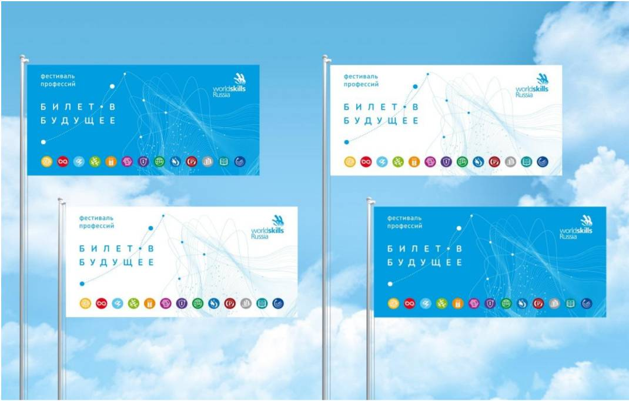

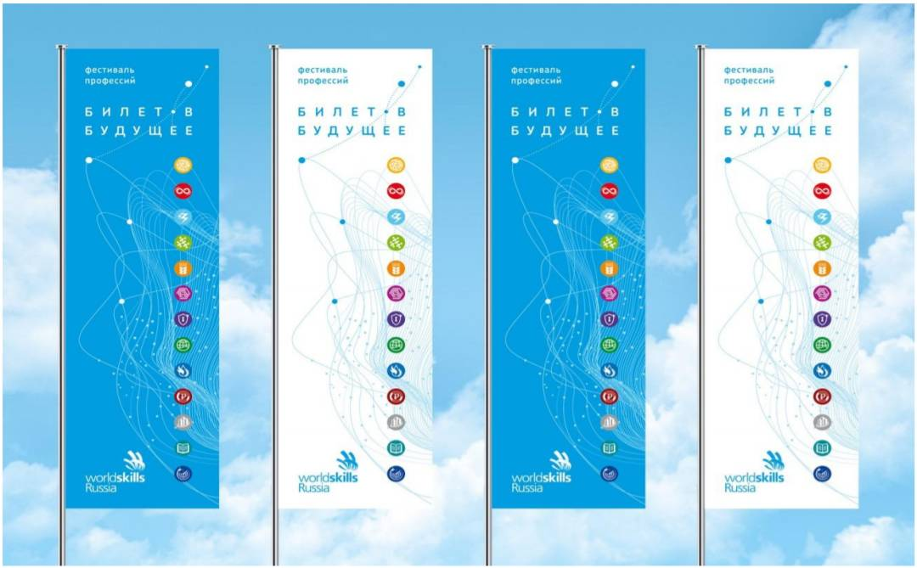

3. Кубы для внешнего оформления

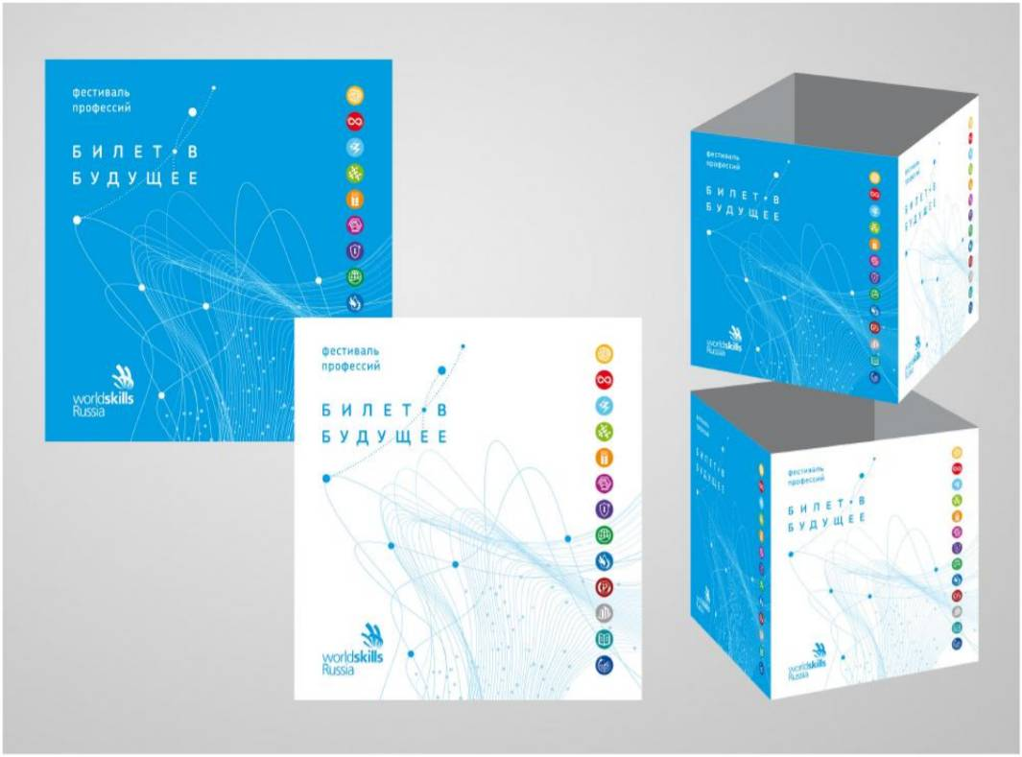

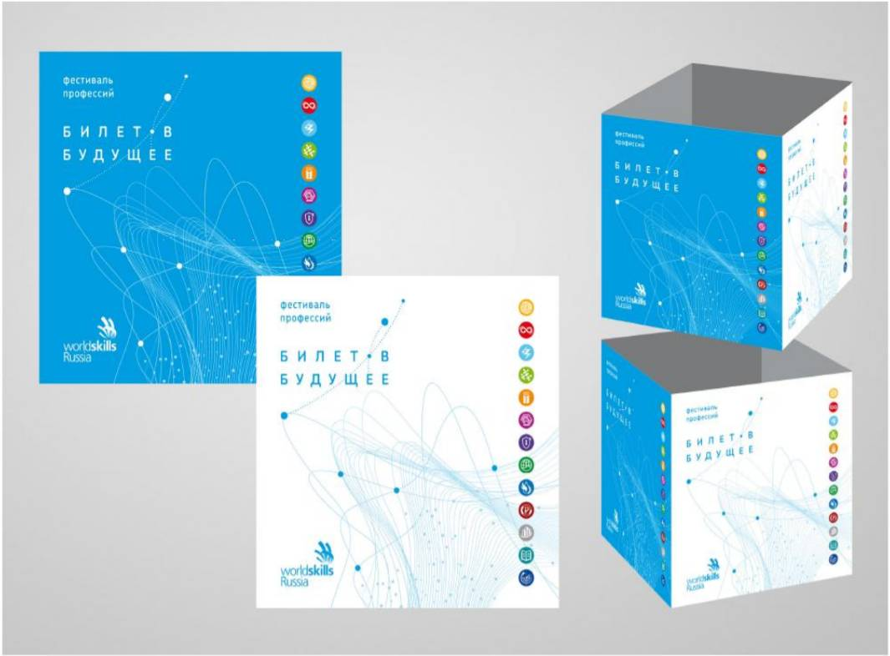

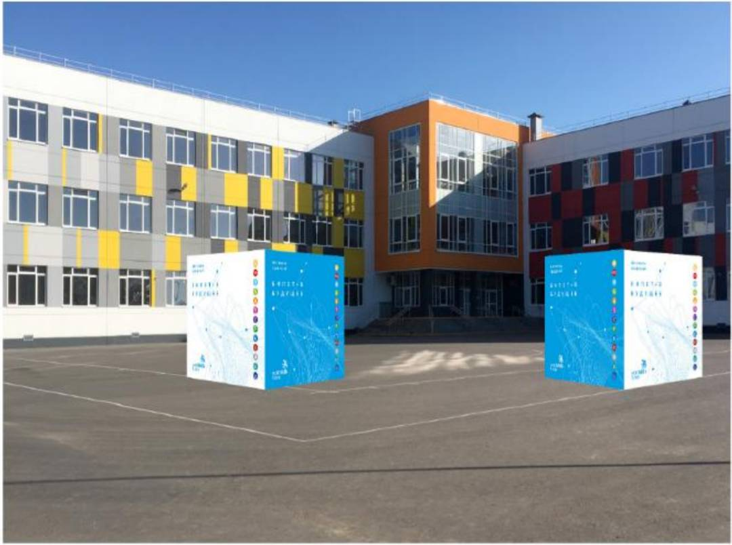

4. Флаги для внутреннего оформления

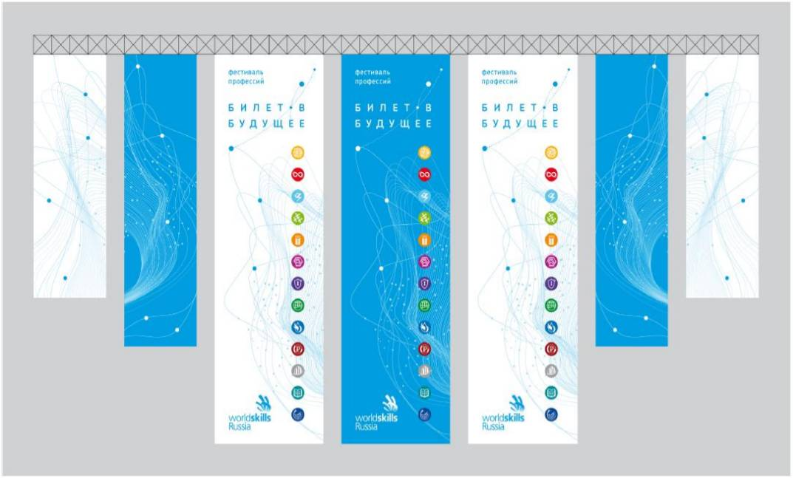

5. Ролл-апы

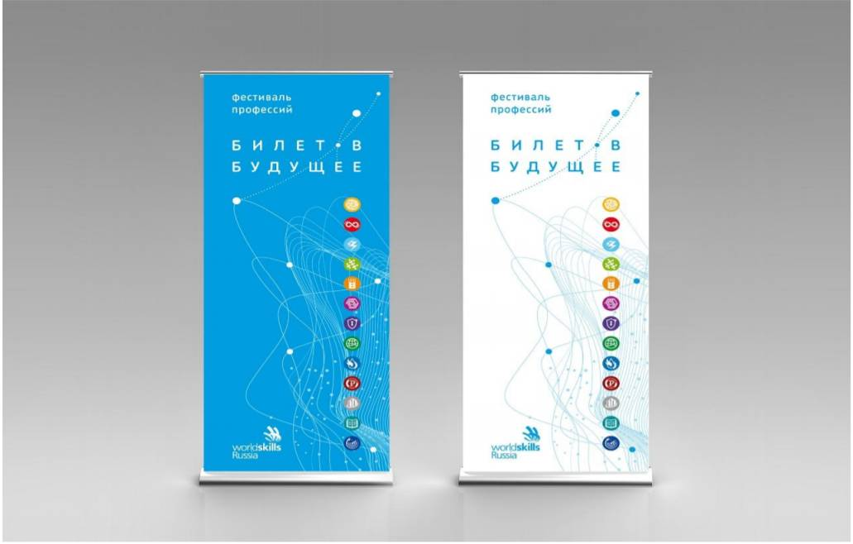

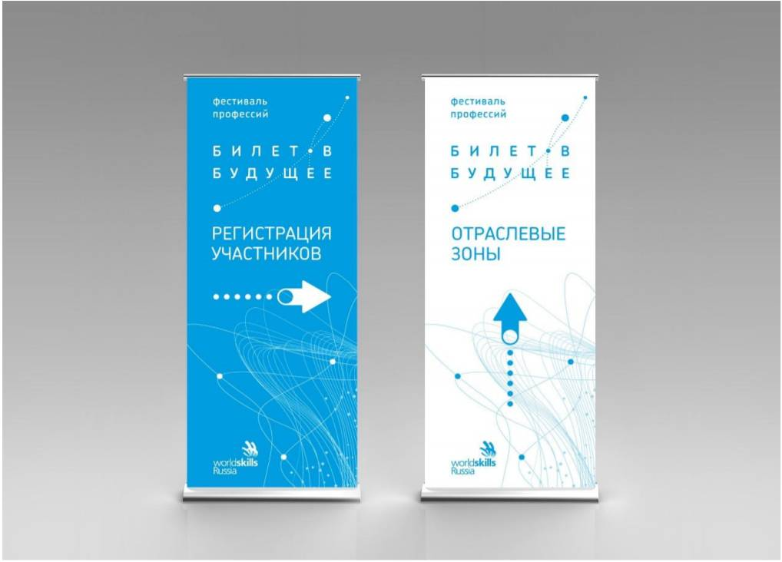

6. Стойка регистрации, задник, тач-панель

7. Заставка на экран

8. Бейдж участника

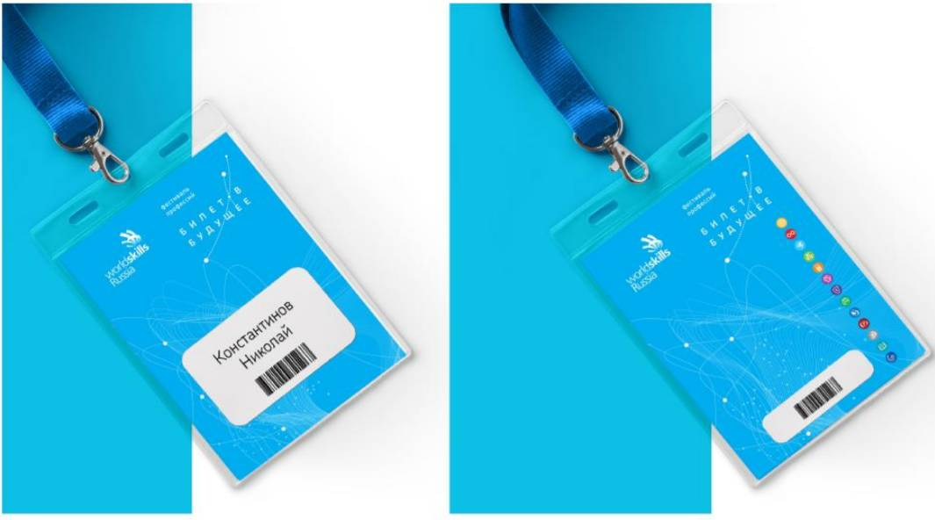

9. Бейдж участника, разворот

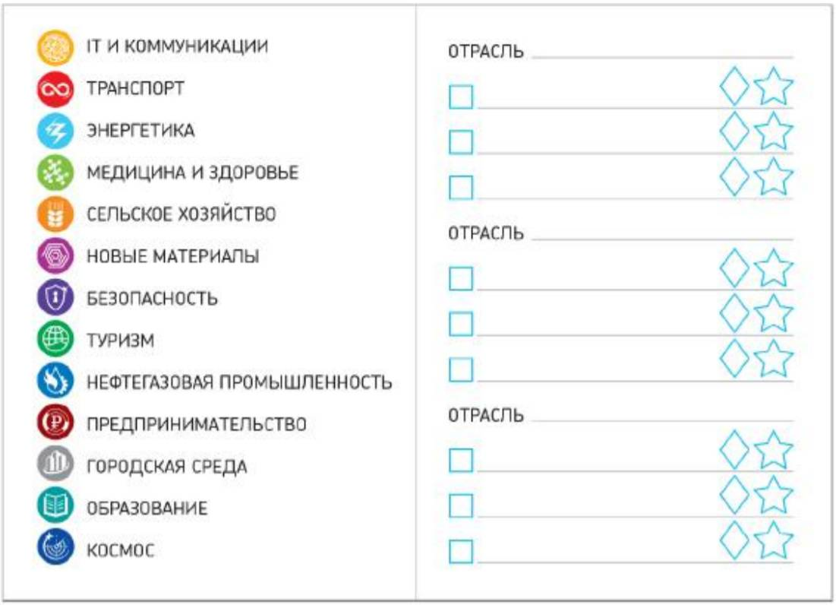

10. Бейдж персонала

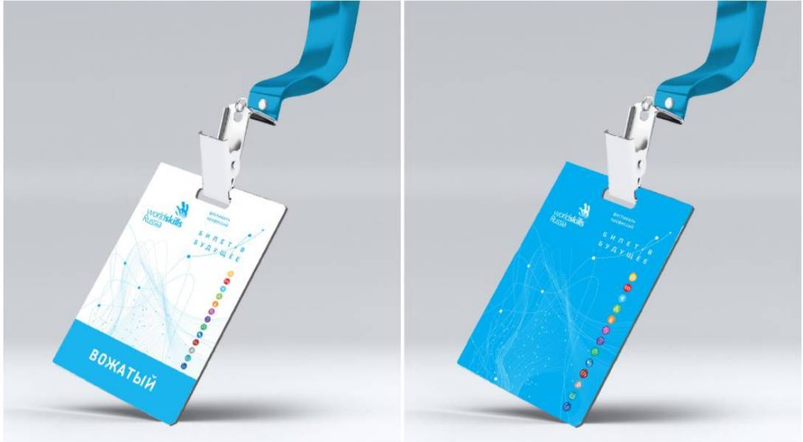

11. Блокнот участника

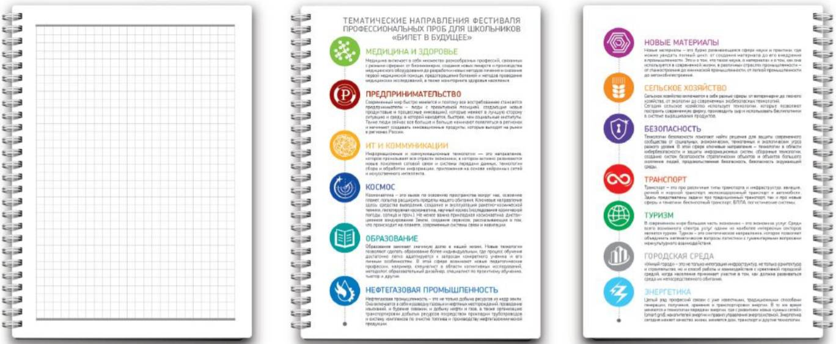

12. Ручка участника

13. Футболки для участников

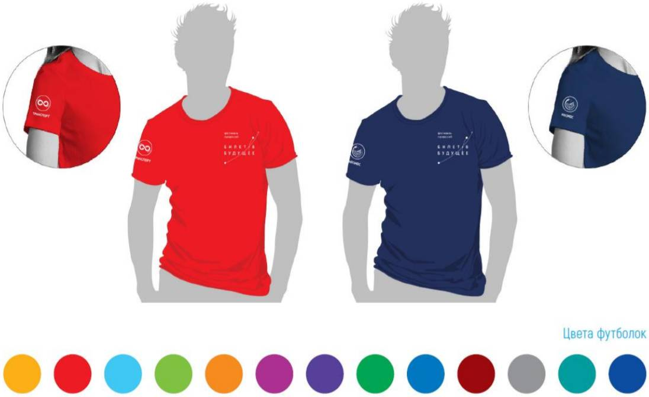

14. Футболки для вожатых и модераторов

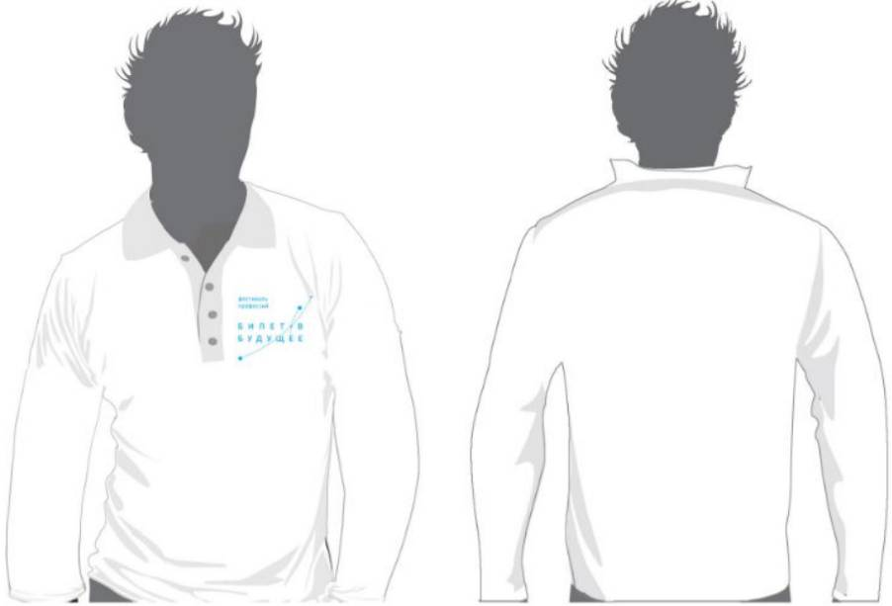

15. Футболки для персонала

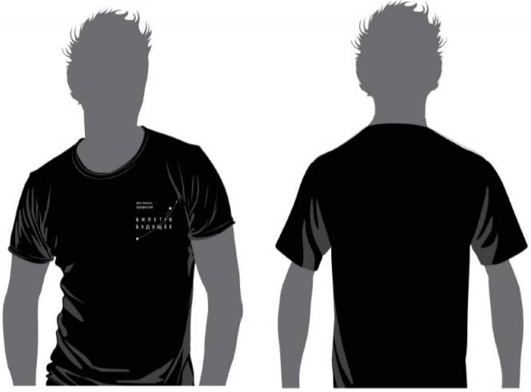

16. Футболки для организаторов

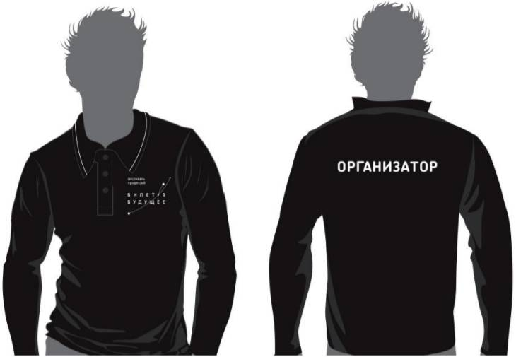

17. Жилет для персонала

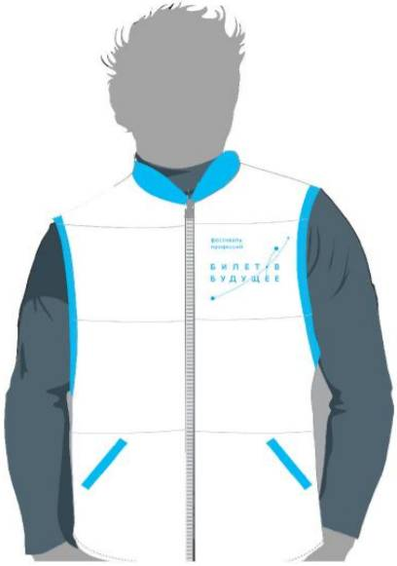

18. Мешок-рюкзак для участников

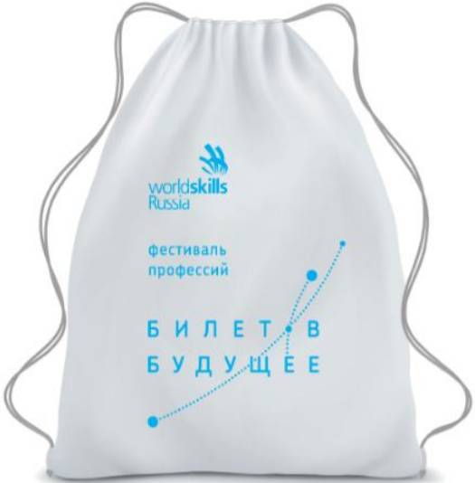

19. Отрасли. Цветовая идентификация и пиктограммы

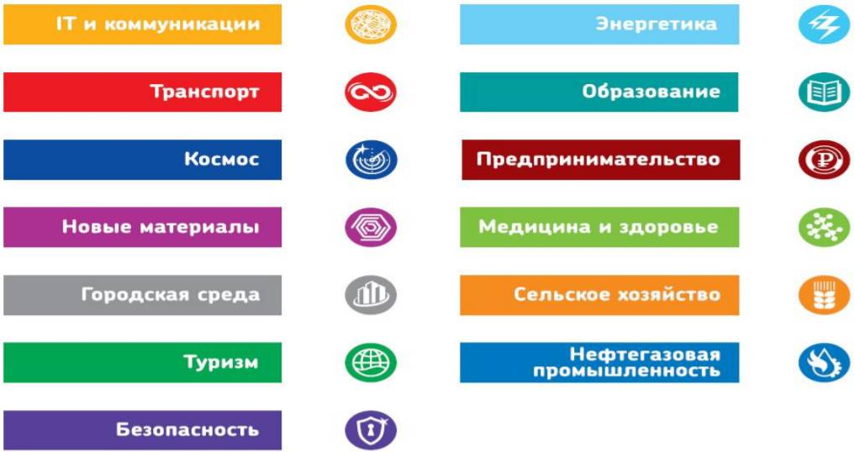

20. Примеры оформления тематических зон

